أولا مراجعة للدائن والمدين
الدائن هو العاطي
المدين هو الآخذ
وهذا مثال للتوضيح مع معادلات المبيعات والمشتريات
معادلة المشتريات والمبيعات شبه بعض
(استبدل كلمة مشتريات بكلمة مبيعات) و (كلمة مكتسب بكلمة مسموح(
صافي المشتريات = قيمة المشتريات+ تكلفة المشتريات - مردودات المشتريات - مسموحات المشتريات- الخصم المكتسب
صافي المبيعات = قيمة المبيعات - تكلفة المبيعات
(صافي= قيمة - تكلفة- مردود- مسموح- خصم(
لاحظ انك لما تشتري يكون خصم مكتسب يعني انت كسبت هذا الخصم
ولما تبيع يكون خصم مسموح يعني انت سمحت بهذا الخصم
مثال شامل على المشتريات
نفترض ان عندك محل عطور
اشتريت بضاعة من وكيل العطور بقيمة 10000 ريال بسعر الكتالوج وبخصم تجاري 9%
ودفعت 2000 يال نقدا و 5000 بشيك
والباقي على الحساب بشروط 4 / 7 / 60 (خصم 4% اذا سدد خلال 7 ايام والحد الأقصى للسداد 60 يوم(
وقمت بنقل البضاعة من الوكيل الى محلك عن طريق شركة شحن بتكلفة 250 ريال
عندما وصلتك البضاعة لقيت فيها بعض العطور مكسورة فقمت باعادتها الى الوكيل واخذ منه 800 ريال قيمة العطور المكسورة
ثاني يوم اكتشفت ان بعض العطور غير ممتلئة فكلمت الوكيل وقال لك خلها عندك واعطاك خصم بقيمتها (وقيمتها 600 ريال(
وسددت المبلغ المتبقي واستفدت من مهلة الخصم
ناخذها وحدة وحدة
اولا : لا بد من حساب المجهولين (قيمة المشتريات بعد الخصم التجاري , الخصم المكتسب (
الخصم المكتسب يكون فقط على المبالغ الآجلة فقط يعني فقط اللي على الحساب فقط (الخصم المكتسب يظهر في الدفاتر(
الخصم التجاري = سعر الكتالوج × الخصم التجاري / 100 (الخصم التجاري لا يظهر في الدفاتر(
10000 × 9 / 100 = 900ريال
قيمة المشتريات = سعر الكتالوج – الخصم التجاري
قيمة المشتريات = 10000 – 900 = 9100 ريال
الخصم المكتسب = (قيمة المشتريات - المدفوع نقدا - المدفوع بشيك × نسبة الخصم / 100(
الخصم المكتسب = 9100 - 2000 - 5000 × 4 / 100 =84
ثانيا : اصبح لدينا جميع المعلومات
- قيمة المتشريات = 9100 ريال
- تكلفة المشتريات أو تكاليف النقل للداخل 250 ريال
- مردودات المشتريات 800 ريال (العطور المكسورة(
- مسموحات المشتريات 600 ريال (العطور غير ممتلئة(
- الخصم المكتسب 84 ريال
واخيرا : طبق القاعدة
صافي المشتريات = قيمة المشتريات+ تكلفة المشتريات - مردودات المشتريات - مسموحات المشتريات- الخصم المكتسب
9100 + 250 – 800 – 600 – 84 = 7866
صافي المشتريات = 7866 ريال
مثال شامل على المبيعات
نفترض انك وكيل اكسسوارات
بعت بضاعة الى محل عبدالله بقيمة 20000 ريال بسعر الكتالوج وبخصم تجاري 8%
وقبضت منه (يعني دفع لك) 5000 يال نقدا و 10000 ريال بشيك
والباقي على الحساب بشروط 5 / 7 / 60 (خصم 5% اذا سدد خلال 7 ايام والحد الأقصى للسداد 60 يوم(
وقمت بنقل البضاعة الى محل عبدالله عن طريق شركة شحن بتكلفة 300 ريال
قام محل عبدالله باعادة بعض الاكسسوارات اليك لانها مكسورة ورجعت له مبلغ 900 ريال قيمة الاكسسوارات المكسورة
ثاني يوم اتصل بك وقال لك بعض الاكسسوارات باهته فقلت له خلها عندك وباسوي لك خصم بقيمتها (وقيمتها 700 ريال(
وسدد عبدالله المبلغ المتبقي واستفاد من مهلة الخصم
ناخذها وحدة وحدة
اولا : لا بد من حساب المجهولين (قيمة المبيعات بعد الخصم التجاري , والخصم المسموح(
الخصم المسموح يكون فقط على المبالغ الآجلة فقط يعني فقط اللي على الحساب فقط (الخصم المسموح يظهر في الدفاتر(
الخصم التجاري = سعر الكتالوج × الخصم التجاري / 100
الخصم التجاري = 20000 × 8 / 100 = 1600 ريال
قيمة المبيعات = سعر الكتالوج - الخصم التجاري
قيمة المبيعات = 20,000 – 1,600 = 18,400 ريال
الخصم المسموح = (قيمة المبيعات - المقبوض نقدا - المقبوض بشيك × نسبة الخصم / 100(
الخصم المسموح = 18,400 - 5,000 - 10,000 × 5 / 100 = 170
الخصم المسموح هو 170 ريال
ثانيا : اصبح لدينا جميع المعلومات
- قيمة المبيعات 18,400 (مع العلم ان الخصم التجاري لا يظهر في الدفاتر(
- تكلفة المبيعات أو تكاليف نقل المبيعات 300 ريال
- مردودات المبيعات900 ريال (الاكسسوارات المكسورة(
- مسموحات المبيعات700 ريال (الاكسسوارات الباهتة(
- لخصم المسموح = 170

واخيرا : طبق القاعدة
صافي المبيعات = قيمة المبيعات - تكلفة المبيعات - مردودات المبيعات - مسموحات المبيعات - الخصم المسموح
صافي المبيعات = 18400 – 300 – 900 – 700 – 170 = 16930 ريال
صافي المبيعات = 16930 ريال

الحسابات التي تكون في الجانب الأيسر من حساب ملخص الدخل (الدائن)
من ح / المبيعات
من ح / الخصم المكتسب
من ح / مسموحات المشتريات
من ح / مردودات المشتريات
من ح / مخزون آخر المدة
مجمل الربح )في المرحلة الثانية(
وما عداها من حسابات تكون في الجانب الأيمن (المدين(
يجب ان نفرق بين
حساب ملخص الدخل
قائمة الدخل
ميزان المراجعة

حساب ملخص الدخل يتكون من عمودين للحسابات عمود دائن وعمود مدين
قائمة الدخل تكون جميع الحسابات في الجهة اليمين والمبالغ في الجهة اليسار
ميزان المراجعة تكون جميع الحسابات في الجهة اليسار والمبالغ في الجهة اليمين

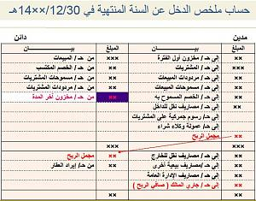
في عملية إقفال رصيد حساب ملخص الدخل يكون لدينا 4 قيود اقفال على التوالي
القيد الأول :
نأخذ جميع البنود التي في الجهة اليمنى من حساب ملخص الدخل كاملة ونكتبها كالتالي
من حـ/ ملخص الدخل
الى مذكورين (ونكتب جميع الحسابات المدينة التي أخذناها من الجهة اليمنى من حساب ملخص الدخل(
القيد الثاني :
نأخذ جميع البنود التي في الجهة اليسرى من حساب ملخص الدخل كاملة (ماعدا مخزون آخر المدة) ونكتبها كالتالي
من مذكورين (ونكتب جميع الحسابات المدينة التي أخذناها من الجهة اليسرى من حساب ملخص الدخل ماعدا مخزون آخر المده)
الى حـ/ ملخص الدخل
القيد الثالث:
من حـ/ مخزون آخر المدة
الى حـ/ ملخص الدخل
القيد الرابع : له حالتين إما ربح أو خسارة
اذا كان ربح فيكون القيد
من حـ/ ملخص الدخل
الى حـ/ رأس المال
اذا كان خسارة فيكون القيد
من حـ/ رأس المال
الى حـ/ ملخص الدخل
شرح توضيحي مختصر لحساب ملخص الدخل
الهدف من حساب ملخص الدخل : الوصول الى صافي ربح المنشأة على مرحلتين (جدول حساب ملخص الدخل له مرحلتين يعني قسمين)
حساب ملخص الدخل خاص بعمليات شراء وبيع البضاعة ومخزون اول وآخر الفترة
حساب ملخص الدخل هو اقفال حسابات المصروفات والايرادات (اقفال يعني جمع حسابات الايرادات والمصروفات في ملخص واحد(
حساب ملخص الدخل عبارة عن جدول مقسوم الى قسمين قسم علوي وقسم سفلي
القسم العلوي
يحتوي على المشتريات وما يتعلق بها في الجانب المدين(اليمين(
و يحتوي على المبيعات وما يتعلق بها في الجانب الدائن (اليسار(
القسم السفلي
يحتوي على المصاريف الأخرى وصافي الربح في الجانب المدين (اليمين(
و يحتوي على الايرادات و مجمل الربح في الجانب الدائن (اليسار(
يجب التفريق بين مجمل الربح و صافي الربح
مجمل الربح = صافي المبيعات -تكلفة المبيعات (اي انه يختص بعمليات شراء وبيع البضاعة فقط)
صافي الربح = صافي المبيعات -تكلفة المبيعات +جميع الايرادات الاخرى -جميع المصروفات الأخرى
الرصيد المتمم
هو الفرق بين مجموع المدين ومجموع الدائن ويكون إما مجمل ربح أو مجمل خسارة
اذا كان مجموع الدائن أكثر فيكون مجمل ربح ويكتب في الطرف المدين في آخر المرحلة الأولى (القسم العلوي(
اذا كان مجموع المدين أكثر فيكون مجمل خسارة ويكتب في الطرف الدائن في آخر المرحلة الأولى (القسم العلوي(

اسئلة اختبر نفسك للمحاضرة الأولى
تحقق المنشأة التجاريه مجمل ربح عن فترة زمنيه معينه اذا
زادت قيمة صافي المبيعات عن تكلفة المبيعات
تحقق المنشأة التجاريه مجمل خساره عن فترة زمنيه معينه اذا :
زادت قيمة تكلفة المبيعات عن قيمة صافي المبيعات
تحقق المنشأة التجاريه صافي ربح عن فترة زمنيه معينه اذا
زادت زادت قيمة صافي المبيعات عن تكلفة المبيعات مضافاً عليها مجموع المصارريف التشغيليه الأخرى (البيعيه والاداريه
تكلفة البضاعة المباعة (تكلفة المبيعات)عبارة عن :
صافي المشتريات + مخزون أول المدة – مخزون آخر المدة
تكلفة البضاعة المتاحة للبيع عبارة عن :
صافي المشتريات + مخزون أول المدة
صافي الربح (الخسارة) عن الفترة يمكن الحصول عليه بالمعادلة :
صافي المبيعات – تكلفة المبيعات + جميع الايرادلات الاخرى – جميع المصروفات الأخرى
مجمل الربح (الخسارة) عن الفترة يمكن الحصول عليه بالمعادلة :
صافي المبيعات – تكلفة المبيعات
اذا كان الخصم المسموح به 1000 , مسموحات المبيعات 3000 , مردودات المبيعات 2000 ,اجمالي المبيعات 40000 , فإن صافي المبيعات هو :
صافي المبيعات = اجمالي المبيعات – مردودات المبيعات – مسموحات المبيعات – الخصم المسموح به
40000 – 3000 – 2000 – 1000 = 34000
اذا كان الخصم المكتسب 1000 مسموحات المبيعات 3000 , مردودات المبيعات 2000 ,اجمالي المبيعات 40000 , فإن صافي المبيعات هو :
صافي المبيعات = اجمالي المبيعات – مردودات المبيعات – مسموحات المبيعات – الخصم المسموح به
40000 – 3000 – 2000 – 0 = 35000 (الخصم المكتسب يكون في معادلات المشتريات فقط)
اذا كان الخصم المسموح به 1000 , مسموحات المشتريات 3500, مردودات المبيعات 2000 ,اجمالي المبيعات 43000 , فإن صافي المبيعات هو :
صافي المبيعات = اجمالي المبيعات – مردودات المبيعات – مسمحوات المبيعات – الخصم المسموح به
43000 – 2000 – 1000 – 0 = 40000 (مسموحات المشتريات تكون في معادلات المشتريات فقط)

يتم إقفال جميع الحسابات التالية في حساب ملخص الدخل (المرحلة الأولى) بالجانب المدين ما عدا حساب :
- بضاعة آخر المدة (بالجانب الدائن في حساب ملخص الدخل ,المرحلة الأولى)
- الرسوم الجمركية على المشتريات
- بضاعة أول المدة
- مسموحات المبيعات

يتم إقفال جميع الحسابات التالية في حساب ملخص الدخل (المرحلة الأولى) بالجانب الدائن ما عدا حساب :
- بضاعة آخر المدة
- الرسوم الجمركية على المشتريات
- بضاعة أول المدة
- مسموحات المبيعات (بالجانب المدين في حساب ملخص الدخل, المرحلة الأولى)

أي من البنود التالية تظهر في كل من حسابي ملخص الدخل وقائمة المركز المالي :
- صافي الربح أو صافي الخسارة
- الدائنون (يظهر في قائمة المركز المالي –الخصوم(
- أوراق القبض (تظهر مع الأصول المتداولة في قائمة المركز المالي(
- المبيعات (تظهر في حساب ملخص الدخل في الجانب الدائن(

أي من البنود التالية تظهر في كل من حسابي ملخص الدخل وقائمة المركز المالي :
- الدائنون (يظهر في قائمة المركز المالي –الخصوم(
- أوراق القبض (تظهر مع الأصول المتداولة في قائمة المركز المالي(
- المبيعات (تظهر في حساب ملخص الدخل في الجانب الدائن(
- بضاعة آخر المدة

يمكن التعبير عن معادلة الميزانية كما يلي :
- الأصول(3) – الخصوم(2) = حقوق الملكية(1) (الأصول(3) = الخصوم(2) + حقوق الملكية(1))( 3=2+1 , 3-2=1 , 3-1=2(
- الخصوم – حقوق الملكية = الأصول
- الأصول + الخصوم = حقوق الملكية
- الأصول + حقوق الملكية = الخصوم

اذا كان تكلفة البضاعة المباعة 7000 , إيجار 12,000, مصارف ادارية 2,000 , صافي المبيعات 36,000 , ايراد اوراق مالية 3,000 فإن مجمل الربح هو : مجمل الربح = صافي المبيعات– تكلفة المبيعات (تكلفة البضاعة المباعة(
36,000 – 7,000 = 29,000 ريال ( الإيجار , المصاريف الإدارية , ايراد أوراق مالية تكون في معادلة صافي الربح)

اذا كان تكلفة البضاعة المباعة , 7,000 , إيجار 1,200 , مصارف ادارية 2,000 ,صافي المبيعات 36,000 , ايراد اوراق مالية 3,000 فإن صافي الربح هو:
صافي الربح= صافي المبيعات– تكلفة المبيعات(تكلفة البضاعة المباعة) + الايرادات الأخري – المصروفات الأخرى
36,000 – 7,000 + 3,000 – 12,000 – 2,000 = 18000 ريال صافي الربح
( الإيجار و المصاريف الإدارية تكون من المصروفات الأخرى ) (ايراد أوراق مالية تكون من الايرادات الأخرى (

المحاضرة الثانية
أولا : تعريف المحاسبة المالية :
علم يستند على مجموعة مبادئ محاسبية تمكن من إنتاج المعلومات المالية المتعلقة بالمنشأة و توصيلها إلى الأطراف المستفيدة على شكل قوائم مالية تمكن من تحديد نتيجة أعمال المنشأة من ربح أو خسارة خلال فترة زمنية معينة وتحدد ااااااااااالمركز المالي للمنشأة في نهاية الفترة
المحاسبة هي عمليات تسجيل الداخل والخارج من المنشأة فـ تعتمد على مبادئ لـ تسجيل المعلومات و من ثم إيصالها للأطراف المستفيدة
قبل أن نتكلم عن الأهداف نشوف من هم المستفيدون , المستفيدون من المعلومات المحاسبية ينقسمون إلى قسمين
الأول : الفئات الداخلة : أي من هم داخل المنشأة
وهم الإدارة بمستوياتها الثلاثة ( العليا , الوسطى , التنفيذية )
الفئات الخارجية : هم خارج المنشأة ولكن تربطهم علاقة مع المنشأة نشوف من هم
ملاك المنشأة : يربطهم رأس المال و الأرباح و و و .. إلخ
المستثمرون الحاليون و المساهمون , كل من له سهم في المنشأة
المقرضون : بنوك ما بنوك إللي تقرض المنشأة فـ يصير على المنشأة خصوم طويلة الأجل
الدائنون : كل من تدين له المنشأة بـ مبلغ لم يسدد من قِبل المنشأة
المحللون الماليون : مدري من ذولي المهم إنهم مستفيدين
الحكومة : تستفيد الحكومة من خلال الضرائب التي تفرضها على المنشأة وما يسمى أحيانا بـ رسوم
أهداف المحاسبة المالية : << نجدها في التعريف
1- تحديد أعمال المنشأة من ربح و خسارة
2- تحديد المركز المالي في لحظة زمنية معينة والتعرف على ممتلكات وإلتزامات المنشأة
3- توفير البيانات اللازمة للتخطيط ورسم السياسات
4- توفير المعلومات اللازمة لإحكام الرقابة على أعمال المنشأة
5- الإحتفاظ بـ سجلات كاملة منظمة للرجوع إليها إذا بغوا
انواع الحسابات في المحاسبة المالية وهي خمس مجموعات رئيسية
أصول : وهي ممتلكات الشركة التي تزود المنشأة بالخدمات والمنافع مستقبلا
خصوم : وهي إلتزام مالي على المنشأة للغير
حقوق ملكية : إلتزامات مستحقة على المنشأة تجاه الملاك
إيرادات : ما تحققه المنشأة من بيع سلع أو خدامات مستحقة أو غير مستحقة
المصروفات : تكلفة السلع والخدمات المستخدمة في تنفيذ الأنشطة التي تزاولها المنشأة
المبادئ المحاسبية المتعارف عليها :
الوحدة المحاسبية :
من هذا المبدأ تعامل المنشأة على أنها وحدة منفصلة عن مالكيها وعن المنشئات الأخرى
الوحدة النقدية :
تعني إستخدام وحدة النقد ( ريال , دولار , يورو ... إلخ ) عند تسجيل عمليات المنشأة
التكلفة التاريخية : مهههم
إثبات العمليات بالتكلفة المدفوعة وقت تنفيذها وتقيد في الدفاتر المحاسبية دون أي تغيير قد يحدث لها مستقبلا
الإستمرارية :
المنشأة وُجِدت لـ تستمر , أي أن المنشأة مستمرة في عملياتها لفترة من الزمن وتطبيقا لمبدأ الإستمرارية نميز الأصول كانت ثابتة أو متداولة والخصوم سواء كانت طويلة الأجل أم قصيرة الأجل
الفترة المحاسبية :
هي فترات مالية متساوية تكون بـ قرابة السنة في نهايتها يتم قياس نتيجة أعمال المنشأة ويتم إعداد قائمة المركز المالي في نهاية كل فترة
المقابلة :
وهي مقابلة المصروفات بـ الإيرادات خلال الفترة المحاسبية لتحديد صافي الربح أو الخسارة
التحقق :
لا تعترف المنشأة بالإيراد وتسجله في دفاترها إلا في حال تحققه
الثبات :
عدم تغيير الأسلوب المحاسبي المطبق من فترة لأخرى , في حال تغيير يجب الإفصاح عن التغيير مع توضيح الآثار الناتجة في القوائم المالية
الإستحقاق :
عند قياس صافي الدخل فـ إننا نأخذ الإيرادات والمصروفات بعين الإعتبار سواء كانت مستحقة أو لأ , سددت أو لم تسدد
الحيطة والحذر :
ضرورة التنبؤ لـ الخسائر من خلال تكوين مخصصات مالية لمواجهة الخسائر , و عدم أخذ الأرباح المتوقعة في الحسبان
الأهمية النسبية :
الإهتمام بمعالجة و تحليل البنود حسب أهميتها النسبية و تأثيرها على قائمة الدخل والمركز المالي
الإفصاح :
يجب أن يكون هناك علانية تامة عند إعداد القوائم المالية , يجب على المحاسب أن يلتزم جانب الحياد و يفصح عن جميع المعلومات بغض النظر عن مدى تأثيرها على القوائم
الدورة المحاسبية :
وهي دورة البيانات والمعلومات تبدأ كـ أحداث مالية تقاس ثم تثبت ثم تبوب ثم تلخص و تعرض بالدورة المحاسبية
خطواتها :
تسجيل المعلومات في دفتر اليومية ) شيكات , إيصالات , كمبيالات , فواتير , مستندات (
ترحيل القيود إلى دفتر الأستاذ العام
إعداد ميزان المراجعة وهي ما عرفناها بالترصيد
عمل التسويات على أرصدة بعض الحسابات << هذي جديدة بالدورة المحاسبية
إعداد القوائم المالية
قائمة الدخل , قائمة المركز المالي
و أخيرا إقفال الحسابات وتدويرها << أيضا جديدة في الدورة المحاسبية وهي ما سندرسها في مادة المحاسبة 2
التسويات الجردية :
و هو إجراء عمليات محاسبية في نهاية السنة المالية بهدف التحقق من صحة القيمة للأرصدة والحسابات المختلفة
تعريف آخر :
حصر أصول و خصوم المنشأة من حيث القيمة و الكمية نهاية كل فترة مالية
أهداف الجرد و هي من ضمن التعريف
- التحقق من صحة أرصدة الحسابات الواردة في ميزان المراجعة
- معرفة نتيجة أعمال المنشأة من ربح أو خسارة على نحو سليم
- معرفة المركز المالي السليم
الأساس النقدي :
تطبيقا للأساس النقدي في المحاسبة , لا تسجل العمليات الحسابية في الدفاتر إلا بعد الدفع النقدي للمبلغ المرتبط بالعملية
أساس الإستحقاق :
تطبيقا لأساس الإستحقاق يعترف بحدوث العمليات المالية حال تحققها سواء حصلت أو لم تحصل بالنسبة للإيرادات , ودفعت أو لم تدفع بالنسبة للمصروفات
أساس الإستحقاق يعتبر الأكثر إستخداما في المحاسبة
أخيرا : الموضوعات الرئيسية لمقرر المحاسبة 2 ( التسويات المحاسبية (
1- تسوية الإيرادات والمصروفات وإعداد قائمة التسويات
2- تسوية المخزون السلعي
3- تسوية الأصول الثابته
4- تسوية الاصول النقدية
5- تسوية المدينون
6- الأخطاء المحاسبية

المحاضرة الثالثة

توضيح الفرق بين (من حـ/ ) و (الى حـ/ )
الطرف الدائن يكون (الى حـ/ )
يعني الحساب الذي يدفع يكون (الى حـ/ )

مثال للدفع نقدا
لو اشتريت خاتم بقيمة 250 ريال نقدا
بيكون القيد كالتالي
قيد الاثبات : لاثبات المبلغ المدفوع وطريقة الدفع
250 (من حـ/ ) الخاتم
250 (الى حـ/ ) الصندوق
هنا الطرف الدائن هو الصندوق لأنه هو الذي دفع المبلغ
فكأننا نقول (ان الصندوق اعطى حساب الخواتم مبلغ ونريد اعادة المبلغ (من حـ/ الخاتم) (الى حـ/ الصندوق)

نفس المثال للدفع بشيك
لو اشتريت خاتم بقيمة 250 ريال بشيك
بيكون القيد كالتالي (القيد له ثلاث مراحل : قيد اثبات – قيد تسوية – قيد اقفال)
قيد الاثبات : لاثبات المبلغ المدفوع وطريقة الدفع
250 (من حـ/ ) الخاتم
250 (الى حـ/ ) البنك
هنا الطرف الدائن هو البنك لأنه هو الذي دفع المبلغ
فكأننا نقول (ان البنك اعطى حساب الخواتم مبلغ ونريد اعادة المبلغ (من حـ/ الخاتم) (الى حـ/ البنك)

المصروفات نوعين :
النوع الأول :
المصروف المقدم : هو المبلغ الذي تدفعه خلال السنة الحالية و تاخذ مقابله خدمة او سلعة في السنة القادمة
مثال للتوضيح :
نفرض انك مستاجر شقة بـ20,000 ريال , ودفعت 30,000 ايجار سنة ونصف
القاعدة تقول : أن رصيد أي مصروف مقدم لا يوضع في حساب ملخص الدخل ولكن يتم تسجيله في قائمة الأصول المتداولة في قائمة المركز المالي
يعني
تكون الـ20,000 مصروف لهذه السنة (وهذا يرحل الى حساب ملخص الدخل(
والباقي 10,000 مصروف مقدم للسنة القادمة (وهذا يكون أصل متداول ويظهر مع الأصول المتداولة في قائمة المركز المالي(
تسوية المصروفات المقدمة يتم بأسلوبين (أصل) أو (مصروف):
أولا : تسوية المصروفات المقدمة كـ"أصل"
قيد الاثبات (المبلغ المدفوع كاملا(
30,000 من حـ/ مصروف الايجارالمقدم (كلمة المقدم تعني أنه أصل)
30,000 الى حـ / الصندوق أو البنك (حسب طريقة الدفع نقدا أو بشيك)
ــــــــــــــــــــــــــــــــــــــــــــــــــ
قيد التسوية) المبلغ الذي يخص السنة الحالية)
20,000 من حـ/ مصروف الايجار
20,000 الى حـ/ مصروف الايجار المقدم
ــــــــــــــــــــــــــــــــــــــــــــــــــ
قيد الاقفال (المبلغ الذي يخص السنة الحالية(
20,000 من حـ/ملخص الدخل
20,000 الى حـ/ مصروف الايجار
ــــــــــــــــــــــــــــــــــــــــــــــــــ

ثانيا : تسوية المصروفات المقدمة كـ"مصروف"
قيد الاثبات (المبلغ المدفوع كاملا(
30,000 من حـ/ مصروف الايجار
30,000 الى حـ / الصندوق
ــــــــــــــــــــــــــــــــــــــــــــــــــ
قيد التسوية (المبلغ الذي يخص السنة القادمة(
10,000 من حـ/مصروف الايجار المقدم
10,000 الى حـ/ مصروف الايجار
ــــــــــــــــــــــــــــــــــــــــــــــــــ
قيد الاقفال) المبلغ الذي يخص السنة الحالي)
20,000 من حـ/ملخص الدخل
20,000 الى حـ/ مصروف الايجار
ــــــــــــــــــــــــــــــــــــــــــــــــــ
نلاحظ انه عند تسوية المصروفات المقدمة كـ"أصل" فان كلمة المقدم تظهر مرتين (في قيد الاثبات وفي قيد التسوية)
وعند تسوية المصروفات المقدمة كـ" مصروف " فان كلمة المقدم تظهر مرة واحدة فقط (في قيد التسوية)
راجعوا كلمة المقدم وركزوا على موقعها في كل طريقة من الطريقتين السابقة

قيد الاثبات
اذا قرأت كلمة المقدم في قيد الاثبات فهي تسجيل كـ"أصل"
ويكون قيد التسوية الى حـ/ المصروف المقدم
اذا لم تجد كلمة المقدم في قيد الاثبات فهي تسجيل كـ"مصروف"
ويكون قيد التسوية الى حـ/ المصروف
يعني قيد تسوية المصروف عكس قيد تسوية الأصل
قيد الاقفال نفسه في الطريقتين

ــــــــــــــــــــــــــــــــــــــــــــــــــــــــــــــــــــــــــــــــــــــــــــــــــ

النوع الثاني من المصروفات
المصروف المستحق: هو مبلغ استفدت منه خلال السنة الماضية (قبل30/12) وستدفعه خلال السنة الحالية (بعد 30/12)
مثال للتوضيح :
نفرض ان فاتورة الكهرباء صدرت بمبلغ 1,200 ريال بتاريخ 25/12/1433 ونحن الان في السنة 1434
القاعدة تقول : أن رصيد أي مصروف مستحق هو التزام يجب عليك دفعه ولا يوضع في حساب ملخص الدخل ولكن يتم تسجيله في قائمة الخصوم المتداولة في قائمة المركز المالي

تسوية المصروفات المستحقة:
قيد التسوية يتم فيه اثبات المصروف المستحق بالمبلغ الذي لم يتم دفعه
1,200 من حـ/ مصروف الكهرباء
1,200 الى حـ / مصروف الكهرباء المستحق
ــــــــــــــــــــــــــــــــــــــــــــــــــ
قيد الاقفال (اقفال المصروفات في الجانب المدين من حساب ملخص الدخل(
1,200 من حـ/ملخص الدخل
1,200 الى حـ/ مصروف الكهرباء

ــــــــــــــــــــــــــــــــــــــــــــــــــ
الايراد نوعين :
النوع الأول
الايراد المقدم : هو مبلغ اخذته خلال السنة الماضية وستقدم مقابلها خدمة خلال السنة الحالية
مثال للتوضيح :
نفرض انك صاحب شقق مفروشة وتاريخ اليوم 1/12/1433
جاك زبون واستاجر شقة لمدة ثلاثة اشهر ودفع لك ايجار ثلاثة اشهر 7500 ريال (الشهر 2500 ريال(
انت استلمت المبلغ في سنة 1433 ولكن الخدمة اللي قدمتها مقسومة على سنتين شهر في 1433 وشهرين في 1434
مبلغ 7,500 اللي استلمته هو ايراد مقدم
تكون تسوية الايراد المقدم على طريقتين :
معالجة الايراد كـ"خصم" و معالجة الايراد كـ"ايراد"
اولا : تسوية الايراد كـ"خصم"
قيد اثبات( يتم فيه اثبات الايراد المقدم بالمبلغ الذي تم تحصيله (يعني كامل المبلغ اللي استلمته من الزبون مع كلمة المقدم(
7,500 من حـ/ الصندوق
7,500الى حـ / الايراد المقدم
ــــــــــــــــــــــــــــــــــــــــــــــــــ
قيد التسوية (يتم تخفيض الايراد المحصل مقدما للسنة 1433( يعني نكتب المبلغ الذي يخص سنة 1433)
2,500 من حـ/ الايراد المقدم
2,500 الى حـ / الايراد
ــــــــــــــــــــــــــــــــــــــــــــــــــ
قيد الاقفال)اقفال المبلغ الذي يخص سنة 1433 في حساب ملخص الدخل(
2,500 من حـ/ الايراد
2,500 الى حـ/ ملخص الدخل

يعني 7,500 الايجار كامل لثلاثة اشهر
2,500 ايجار شهر 12 في سنة 1433
** في معالجة الايراد كخصم لا يظهر الايراد المقدم لسنة 1434
ــــــــــــــــــــــــــــــــــــــــــــــــــ
ثانيا: تسوية الايراد كـ"ايراد"
قيد اثبات(يتم فيه اثبات الايراد المقدم بالمبلغ الذي تم تحصيله يعني كامل المبلغ اللي استلمته من الزبون بدون كلمة المقدم(
7,500 من حـ/ الصندوق
7,500 الى حـ / الايراد
ــــــــــــــــــــــــــــــــــــــــــــــــــ
قيد التسوية تخفيض الايراد المحصل مقدما لسنة 1434( يعني نكتب ايراد سنة 1434 )
5,000 من حـ/ الايراد
5,000 الى حـ / الايراد المقدم
ــــــــــــــــــــــــــــــــــــــــــــــــــ
قيد الاقفال)اقفال المبلغ الذي يخص سنة 1433 في حساب ملخص الدخل(
2,500 من حـ/ الايراد
2,500 الى حـ/ ملخص الدخل

يعني
7,500 الايجار كامل لثلاثة اشهر
5,000 الايراد المقدم لشهرين في سنة 1434
2,500 ايجار شهر 12 لسنة 1433

نلاحظ انه عند معالجة الايراد كايراد لا تظهر كلمة المقدم الا مرة واحدة في قيد التسوية) الى حـ / الايراد المقدم )
** في معالجة الايراد كايراد
يظهر المبلغ المحصل بالكامل في قيد الاثبات
والمبلغ الذي يخص سنة 1434 في قيد التسوية
والمبلغ الذي يخص سنة 1433 في قيد الاقفال

** قيد الاقفال في الطريقتين هو نفسه وهو المبلغ الذي يخص سنة 1433
2,500 من حـ/ الايراد
2,500 الى حـ/ ملخص الدخل
ارجعوا مرة ثانية وركزوا على كلمة المقدم

ــــــــــــــــــــــــــــــــــــــــــــــــــ
النوع الثاني من الايراد
الايراد المستحق هومبلغ تستحقه انت مقابل سلع وخدمات قدمتها لغيرك وانتهت السنة ولم يدفع الزبون قيمتها
مثال للتوضيح :
نفرض انك صاحب شركة نقل اثاث وقمت بنقل اثاث للزبون بتاريخ 15/11/1433 بقيمة 1300 ريال ودفع لك مبلغ 500 والباقي 800 وانتهت السنة والزبون لم يدفع 800 ريال المتبقية

تسوية الايراد المستحق
قيد التسوية (يتم فيه اثبات الايراد المستحق بالمبلغ الذي لم يدفعه الزبون)
800 من حـ/ الايراد المستحق
800 الى حـ / الايراد
ــــــــــــــــــــــــــــــــــــــــــــــــــ
قيد الاقفال (اقفال الايراد في حساب ملخص الدخل بالمبلغ الذي يخص سنة 1433 (المبلغ الذي دفعه الزبون(
500 من حـ/ الايراد
500 الى حـ/ ملخص الدخل
ــــــــــــــــــــــــــــــــــــــــــــــــــ
الاصول المتداولة والخصوم المتداولة (يتم تسجيلها في قائمة المركز المالي عند ترحيل القيود بتاريخ 30/12)
الأصول المتداولة
المصروفات المقدمة (الجزء الذي يخص العام القادم)
الايرادات المستحقة (الجزء الذي يخص العام الحالي ولكن لم يتم تحصيله(
الخصوم المتداولة
المصروفات المستحقة (الجزء الذي يخص العام الحالي ولكن لم يتم دفعه(
الايراد المقدم (الجزء الذي يخص العام القادم(
المحاضرة الرابعة (شرح وتوضيح للمحاضرة الثالثة)

المبدأ الأساسي الذي يحكم تسوية الايرادات المقدمة والمصروفات المقدمة والايرادات المستحقة والمصروفات المستحقة هو
يوم 30/12 يعني آخر يوم في السنة المالية أو الدورة المحاسبية
قاعدة 1 : أي مصروف تدفعه ولا تأخذ مقابله خدمة أو سلعة فهو مصروف مقدم
قاعدة 2 : أي خدمة أو سلعة تأخذها ولا تدفع مقابلها فهو مصروف مستحق
قاعدة 3 : أي ايراد تأخذه ولا تقدم مقابله خدمة أو سلعة فهو ايراد مقدم
قاعدة 4 : أي خدمة أو سلعة تقدمها ولا تأخذ مقابلها فهو ايراد مستحق

ملخص قيود تسوية الايرادات المقدمة والمصروفات المقدمة على طريقتين :

الطريقة الاولى: تسوية المصروف المقدم على أنه أصل , وتسوية الايراد المقدم على خصم
تذكير بمعادلة الميزانية (الأصول + المصروفات = الخصوم + حقوق الملكية + الايراد(
اولا التركيز على أن (الأصول = الخصوم , (الأصول دائما مدينة , الخصوم دائما دائنة
اتفقنا على ان : المصروف المقدم أصل و الايراد المقدم خصم
بما أن الأصل = الخصم فتكون طريقة التسوية متشابهة من ناحية المبلغ الذي يتم تسجيله في قيد التسوية

تسجيل القيود يوم 30/12
يكون قيد تسوية المصروف المقدم كالتالي :
المبلغ الذي يخص الفترة الحالية) من حـ/ المصروف)
المبلغ الذي يخص الفترة الحالية )الى حـ/ المصروف المقدم)

ويكون قيد تسوية الايراد المقدم كالتالي :
المبلغ الذي يخص الفترة الحالية) من حـ/ الايراد المقدم)
المبلغ الذي يخص الفترة الحالية )الى حـ/ الايراد)

الطريقة الثانية : تسوية المصروف المقدم على أنه مصروف , وتسوية الايراد المقدم على أنه ايراد
تذكير بمعادلة الميزانية (الأصول + المصروفات = الخصوم + حقوق الملكية + الايرادات(
اولا التركيز على أن المصروفات = الايرادات (المصروفات دائما مدينة , الايرادات دائما دائنة)

اتفقنا على ان : المصروف المقدم مصروف و الايراد المقدم ايراد

بما أن المصروف = الايراد فتكون طريقة التسوية متشابهة من ناحية المبلغ ومختلفة من ناحية كلمة المقدم

تسجيل القيود يوم 30/12
يكون قيد تسوية المصروف المقدم كالتالي :
المبلغ الذي يخص الفترة القادمة) من حـ/ المصروف المقدم)
المبلغ الذي يخص الفترة القادمة) الى حـ/ المصروف)

ويكون قيد تسوية الايراد المقدم كالتالي :
المبلغ الذي يخص الفترة القادمة) من حـ/ الايراد)
المبلغ الذي يخص الفترة القادمة) الى حـ/ الايراد المقدم)

وقبل الانتقال الى المصروف المستحق والايراد المستحق ارجو الرجوع الى الطريقتين اعلاه والتركيز على نوع المصروف و نوع الايراد وكلمة المقدم في قيود التسوية
المصروفات
المصروف المقدم | مصروف دفعته المنشأة ولم تأخذ مقابله سلعة أو خدمة | أصل متداول | يظهر في الجانب المدين
المصروف المستحق | مصروف يجب على المنشأة دفعه مقابل خدمة استفادت منها خلال الفترة المحاسبية الماضية | خصم متداول | يظهر في الجانب الدائن
الايرادات
الايراد المقدم | ايراد احذته المنشأة مقدما ولم تقدم مقابله سلعة أو خدمة | خصم متداول | يظهر في الجانب الدائن
الايراد المستحق | ايراد تستحقه المنشأة مقابل خدمة قدمتها خلال الفترة المحاسبية الماضية | أصل متداول | يظهر في الجانب المدين

ملخص قيود تسوية الايراد المستحق والمصروف المستحق له طريقة واحدة:
تذكير بمعادلة الميزانية (الأصول + المصروفات = الخصوم + حقوق الملكية + الايرادات(
اولا التركيز على أن المصروفات = الايرادات,
بما أن المصروف = الايراد فتكون طريقة التسوية متشابهة من ناحية المبلغ الذي يتم تسجيله في قيد التسوية

تسجيل القيود يوم 30/12
يكون قيد تسوية المصروف المستحق كالتالي :
المبلغ الذي يخص الفترة الحالية ولم يسدد) من حـ/ المصروف)
المبلغ الذي يخص الفترة الحالية ولم يسدد) الى حـ/) المصروف المستحق
ويكون قيد تسوية الايراد المستحق كالتالي :
المبلغ الذي يخص الفترة الحالية ولم يحصل) من حـ/ الايراد المستحق)
المبلغ الذي يخص الفترة الحالية ولم يحصل) الى حـ/ الايراد)

وقبل الانتقال الى الشرح التالي اتمنى الرجوع الى الطريقة اعلاه والتركيز على كلمة المستحق في قيود التسوية

قيد اقفال المصروف المقدم و المصروف المستحق له طريقة واحدة:

قيد اقفال المصروف (المقدم والمستحق(
المبلغ الذي يخص الفترة الحالية) من حـ/ ملخص الدخل
المبلغ الذي يخص الفترة الحالية) الى حـ/ المصروف

قيد اقفال الايراد المقدم و الايراد المستحق له طريقة واحدة:
قيد اقفال الايراد (المقدم والمستحق(
المبلغ الذي يخص الفترة الحالية) من حـ/ الايراد)
المبلغ الذي يخص الفترة الحالية) الى حـ/ ملخص الدخل)

وقبل الانتقال الى الشرح التالي اتمنى الرجوع الى الطريقة اعلاه والتركيز على كلمة ملخص الدخل في قيود التسوية

اشارات مرجعية للحفظ والفهم
احفظ جزء من القيد وتعرف الجزء الثاني , حيث أن كلمة مقدم أو مستحق لا تتكرر في نفس القيد
حيث أن :
القيد يتكون من جزأين
جزء يكون من حـ\
والجزء الثاني الى حـ\

اذا وجدت كلمة المقدم أو المستحق في جزئية من حـ\
فلن تتكرر في جزئية الى حـ\

واذا لم تجدها في جزئية من حـ\
فاكتبها في جزئية الى حـ\

الايراد المقدم (كخصم) >> مبلغ الفترة الحالية>>من حـ\ الايراد المقدم
المصروف المقدم (كأصل)>> مبلغ الفترة الحالية >>من حـ\ المصروف

الايراد المقدم (كايراد)>> مبلغ الفترة القادمة >> من حـ\ الايراد
المصروف المقدم (كمصروف)>> مبلغ الفترة القادمة>>من حـ\ المصروف المقدم

الايراد المستحق >> مبلغ الفترة الحالية ولم يتم تحصيله >> من حـ\ الايراد المستحق
المصروف المستحق >> مبلغ الفترة الحالية ولم يتم دفعه >> من حـ\ المصروف

المصطلحات المحاسبيه من محاضره 1 الى محاضره 4
المصطلح المحاسبي باللغه العربيه | المصطلح المحاسبي باللغه الانجليزيه
المحاسبه | Accounting
المحاسبه الماليه | Financial Accounting
قائمة الدخل | Income Statement
قائمة المركز المالي | Financial Position Statement
الميزانيه العموميه | Balance Sheet
الاصول | Assets
الخصوم | Liabilities
حقوق الملكيه | Owner`s Equity
المبادئ المحاسبيه المتعارف عليها | Generally Accepted Accounting Principles ( GAAP )
الحساب المدين | Debit Account
الحساب الدائن | Credit Account
دفتر اليوميه | Journal
الدوره المحاسبيه | Accounting Cycle
المصطلح المحاسبي باللغه العربيه | المصطلح الحسابي باللغه الانجليزيه
دفتر الاستاذ | Ledger
ميزان المراجعه | Trial Balance
رأس المال | Capital
حساب المتاجره | Trading Account
حساب الارباح والخسائر | Profit and loss Account
حساب ملخص الدخل | Income Summery Account
المصروفات المقدمه | Prepaid Expenses
المصروفات المستحقه | Accrued Expenses
الايرادات المقدمه | Unearned Revenues
الايرادات المستحقه | Accrued Revenues
التسويات المحاسبيه | Adjustment

مراجعه للمحاضرات من 1 الى 4

معادلة الميزانية على اكثر من طريقة
الأصول = الخصوم + حقوق الملكية
الأصول – الخصوم = حقوق الملكية
الأصول – حقوق الملكية = الخصوم
لنعطي كل اسم رمز وقيمة ونطبق عليها المعادلات اعلاه
الأصول = ص
الخصوم = خ
حقوق الملكية = ق
ص=9
خ=5
ق=4
9 = 5 + 4
9 – 5 = 4
9 – 4 = 5

ملخص الدخل

حساب ملخص الدخل عبارة عن جدول مقسوم الى قسمين قسم علوي(يسمى المرحلة الأولى) وقسم سفلي(يسمى المرحلة الثانية(
في المرحلة الأولى
حسابات الجانب المدين(اليمين) تنتهي بحساب مجمل الربح هي :
الى حـ/ مخزون اول الفترة
الى حـ/ المشتريات
الى حـ/ مردودات مبيعات
الى حـ/ مسموحات مبيعات
الى حـ/ الخصم المسموح به
الى حـ/ مصتريف نقل للداخل
الى حـ/ رسوم جمركية على المشتريات
الى حـ/ عمولة وكلاء شراء
مجمل الربح
حسابات الجانب الدائن(اليسار) تنتهي بحساب مخزون آخر المدة هي :
الى حـ/ المبيعات
الى حـ/ الخصم المكتسب
الى حـ/ مسموحات المشتريات
الى حـ/ مدودات المشتريات
الى حـ/ مخزون آخر المدة
في المرحلة الثانية
ينتقل مجمل الربح الى الجانب الدائن(اليسار(
مخزون آخر المدة لا يظهر في المرحلة الثانية
حسابات المدين(اليمين):
الى حـ/ مصاريف نقل للحارد
الى حـ/ مصاريف بيعية أخرى
الى حـ/ مصاريف الادارة العامة
الى حـ/ جاري المالك (صافي الربح(
حسابات الدائن(اليسار):
مجمل الربح
من حـ/ الايراد
قائمة الدخل

قائمة الدخل عبار عن جدول يحتوي على المعادلات التالية بالترتيب
صافي المبيعات = اجمالي المبيعات – مردودات المبيعات – مسموحات المبيعات – خصم مسموح به
اجمالي تكلفة المشتريات = بضاعة أول المدة + تكلفة المشتريات + مصروفات نقل المشتريات (للداخل)
صافي المشتريات = اجمالي تكلفة المشتريات – مردودات المشتريات – مسموحات المشتريات – خصم مكتسب
تكلفة البضاعة المتاحة للبيع = بضاعة أول المدة + صافي المشتريات
تكلفة البضاعة المباعة (تكلفة المبيعات( = بضاعة أول المدة + صافي المشتريات – بضاعة آخر المدة
صافي الربح أو صافي الخسارة = مجمل الربح + الايرادات الاخرى – المصروفات الاخرى

المصروف المقدم والمصروف المستحق
قاعدة 1 : أي مصروف تدفعه ولا تأخذ مقابله خدمة أو سلعة فهو مصروف مقدم
قاعدة 2 : أي خدمة أو سلعة تأخذها ولا تدفع مقابلها فهو مصروف مستحق
قاعدة 3 : أي ايراد تأخذه ولا تقدم مقابله خدمة أو سلعة فهو ايراد مقدم
قاعدة 4 : أي خدمة أو سلعة تقدمها ولا تأخذ مقابلها فهو ايراد مستحق

كلمة مقدم و كلمة مستحق لا تتكرر في قيد التسوية
في قيد اثبات المصروف ترتبط كلمة المقدم مع كلمة مصروف كأصل
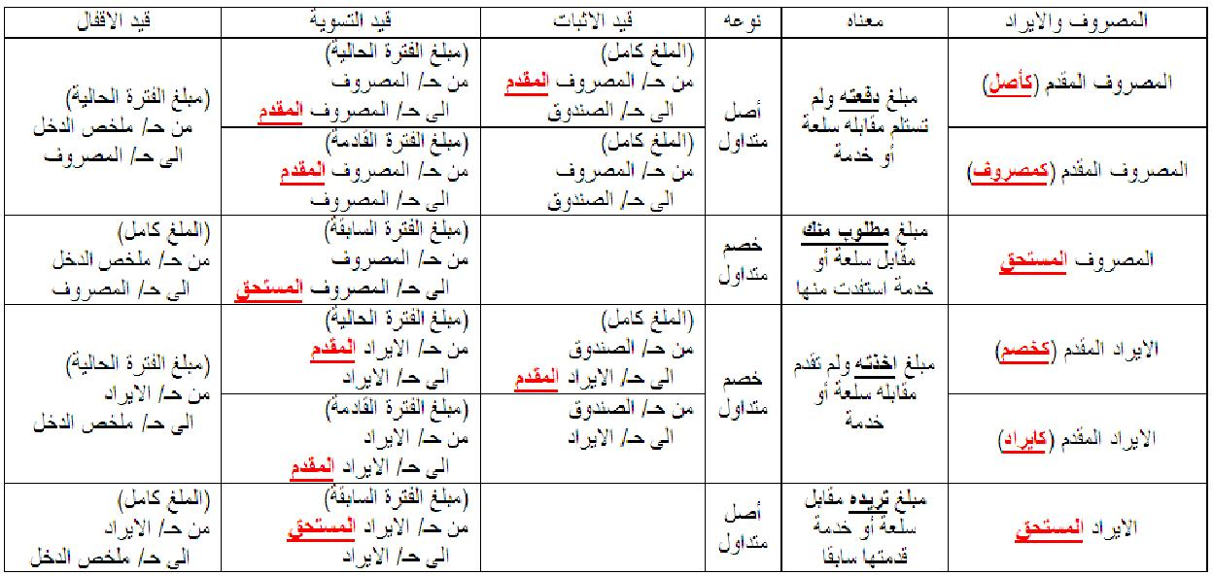
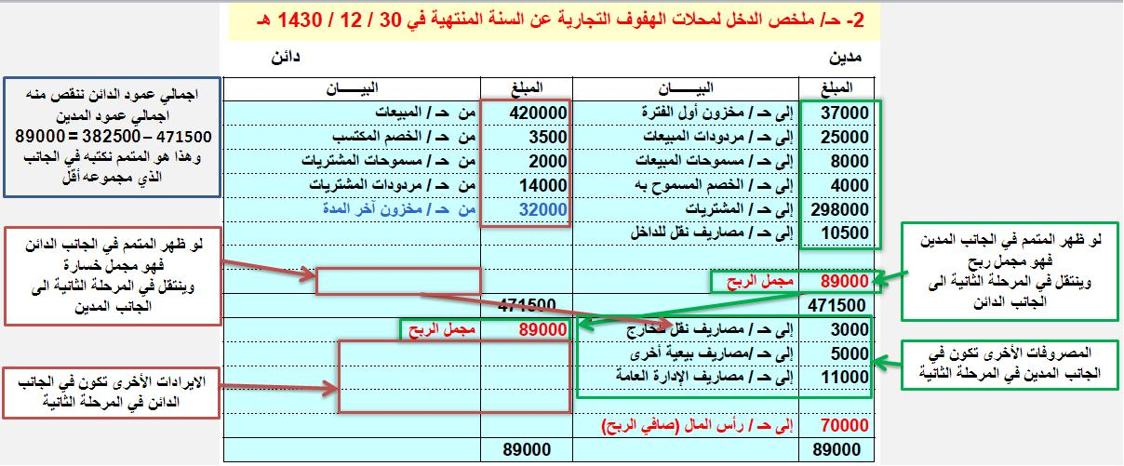

المحاضرة الخامسة
قائمة التسويات

أولا : مكونات ورقة العمل خمسة أجزاء
1 - ميزان المراجعة قبل التسويات (مدين – دائن – اسم الحساب(
-2 التسويات المحاسبية (المدينة والدائنة(
-3 ميزان المراجعة بعد التسويات (يتم اعداده من ميزان المراجعة قبل التسويات مع التسويات المحاسبية(
-4 قائمة (ملخص) الدخل (المصروفات والايرادات(
-5 قائمة المركز المالي (الأصول والخصوم وحقوق الملكية(
المصروفات التي تظهر في ميزان المراجعة هي المبالغ المدفوعة فعلا
الفكرة الاساسية من تسوية الايرادات والمصروفات هي :
بعد عمل ميزان المراحعة في نهاية الفترة المحاسبية بتاريخ 30/12 يتم ترحيل المبالغ المقدمة والمبالغ المستحقة الى موازنة العام القادم
اي ان الايرادات المقدمة ومالصروفات المستحقة لا تظهر في ميزان المراجعة

شرح الحالة العملية للمحاضرة الخامسة
القاعدة الأولى : كل ما يخص السنة الحالية يُحمل لحساب ملخص الدخل
القاعدة الثانية : كل ما تم دفعه فعلا وكل ما تم تحصيله فعلا يظهر في ميزان المراجعة
القاعدة الثالثة : الفرق يظهر في قائمة المركز المالي (الفرق بين المبلغ المدفوع فعلا او المحصل فعلا وبين ما يخص السنه(
أي مصروف مطلوب منك ان تدفعه فهو خصم متداول
أي ايراد تطلبه انت فهو أصل متداول
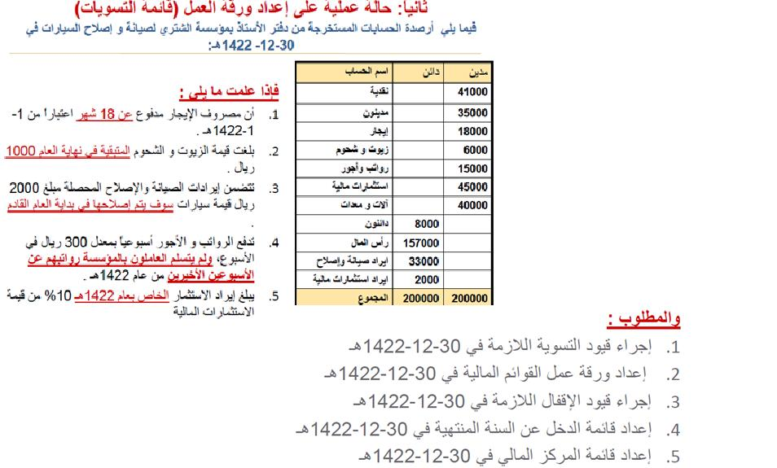
نأتي للمطلوب أعلاه :
أولا : لنفترض أن تاريخ اليوم 30/12/1422 ,
ولنفترض اننا نعمل محاسبين في شركة , ومطلوب منا اقفال الحسابات واصدار قائمة الدخل والمركز المالي ,
فإذا قلنا السنة الحالية فهي السنة التي بدأت من1/1/1422 الى 30/12/1422
وإذا قلنا السنة القادمة فهي السنة التي ستبدأ يوم غد بتاريخ1/1/1423
ثانيا : نأتي للمطلوب
التسوية دائما تكون بالمبلغ المتبقي في الحالات التالية :
بالجزء المستحق من المصروف
بالجزء المقدم من الايراد

- الايجار 18,000 ريال مدفوعة فعلا , لسنة ونصف (دفعنا المبلغ في السنة الحالية ولكن جزء منه يخص السنة القادمه(
ما يخص السنة الحالية هو 12000ريال (لأن 18,000 ريال ايجار لمدة 18 شهر يعني كل شهر ايجاره 1,000ريال(
المتبقي 6,000 ريال

قيد تسوية ما يخص السنة القادمة (الايجار المقدم هو أصل متداول)
6,000 من حـ/ الايجار المقدم
6,000 الى حـ/ الايجار
توضيح : اذا قلنا من حـ/ الايجار المقدم الى حـ/ الايجار فهذا يعني ان حـ/ الايجار للسنة القادمة 1423 يطلب مبلغ 6,000 من حساب الايجار المقدم الذي اعطيناه مبلغ 18,000 ريال في السنة الحالية 1422

- قيمة الزيوت والشحوم 6,000 ريال
المستخدم منها في السنة الحالية 5,000 ريال والمتبقي 1,000 ريال
بما ان الزيوت والشحوم تعالج كأصل من البداية فيتم معالجة الجزء المستخدم خلال السنة الحالية (5,000ريال(
قيد تسوية ما يخص السنة الحالية
5,000 من حـ/ الزيوت المستخدمة
5,000 الى حـ/ الزيوت
توضيح : اذا قلنا من حـ/ الزيوت المستخدمة الى حـ/ الزيوت فهذا يعني ان حـ/ الزيوت للسنة الحالية 1422 (اللي كان رصيده 6,000 ريال) أعطى مبلغ 5,000 ريال لحساب الزيوت المستخدمة للسنة الحالية 1422

- ايراد صيانة 33,000 ومنها 2,000 ايراد مقدم (الايراد المقدم هو خصم متداول)
قيد تسوية ما يخص السنة القادمة
2,000 من حـ/ ايراد الصيانة
2,000 الى حـ/ ايراد الصيانة المقدم
توضيح : اذا قلنا من حـ/ ايراد الصيانة الى حـ/ ايراد الصيانة المقدم فهذا يعني ان حـ/ ايراد لصيانة المقدم للسنة القادمة 1423 يطلب مبلغ 2,000 ريال من حـ/ ايراد الصيانة للسنة الحالية 1422

- الرواتب 15,600 المدفوع منها 15,000 والباقي 600 (الاجور المستحقة هي خصم متداول)
قيد تسوية ما يخص السنة الحالية
600 من حـ/ الرواتب
600 الى حـ/ الرواتب المستحقة
توضيح : اذا قلنا من حـ/ الرواتب الى حـ/ الرواتب المستحقة فهذا يعني ان حـ/ الرواتب المستحقة للسنة الحالية 1422 يطلب مبلغ 600 ريال من حـ/ الرواتب للسنة القادمة 1423

- ايراد الاستثمارات (45,000×10%=4,500 ريال) المقبوض منها 2,000 والباقي 2,500 (الايرادات المستحقة هي أصول متداوله)
قيد تسوية ما يخص السنة الحالية
2,500 من حـ/ ايراد الاستثمار المستحق
2,500 الى حـ/ ايراد الاستثمار
توضيح : اذا قلنا من حـ/ ايراد الاستثمار المستحق الى حـ/ ايراد الاستثمار فهذا يعني ان حـ/ ايراد الاستثمار للسنة الحالية 1422 يطلب مبلغ 2,500 ريال من حـ/ ايراد الاستثمار المستحق للسنة القادمة 1423

هذا الجدول اذا حفظته وفهمته راح يكون كل الخطوات في المحاضرة 5 سهلة

تابع قائمة التسويات
ورقة العمل عبارة عن جدول ينقسم خمسة أجزاء
1- ميزان المراجعة قبل التسويات ( وينقسم الى عمودين مدين و دائن(
2- التسويات المحاسبية (وينقسم الى عمودين مدين ودائن(
3- ميزان المراجعة بعد التسويات ( وينقسم الى عمودين مدين ودائن(
4- قائمة (ملخص) الدخل (وينقسم الى عمودين المصروفات والايرادات(
5- قائمة المركز المالي (وينقسم الى عمودين الأصول والخصوم وحقوق الملكية(
ايضا ورقة العمل بنفس هذه الأجزاء ينقسم الى قسمين قسم علوي وقسم سفلي
القسم العلوي يحتوي على :
النقدية , المدينون , الأصول , كل تم دفعه فعلا , كل ما تم تحصيله فعلا , رأس المال , الايرادات
القسم السفلي يحتوي على :
المصروفات المقدمة , المصروفات المستحقة , الايرادات المقدمة , الايرادات السمتحقة , المستخدم فعليا من الأصول , صافي الربح(الخسارة(

نبدأ بالقسم العلوي من الجدول :
شرح للتبسيط :
عمود ميزان المراجعة قبل التسويات : تكون فيه نفس البيانات الموجودة في جدول ميزان المراجعة
التسويات المحاسبية : هي قيود التسوية التي قمنا بعملها لحسابات ميزان المراجعة

قائمة التسويات عبارة عن جمع وطرح

ميزان المراجعة بعد التسويات : له عمودين :
العمود الأول : عمود مدين ونكتب فيه نتيجة المعادلتين التالية لكل حساب :
المدين من ميزان المراجعة قبل التسويات + المدين من عمود التسويات
المدين من ميزان المراجعة قبل التسويات - الدائن من عمود التسويات

العمود الثاني : عمود دائن ونكتب فيه نتيجة المعادلتين التالية لكل حساب :
الدائن من ميزان المراجعة قبل التسويات - المدين من عمود التسويات
الدائن من ميزان المراجعة قبل التسويات + الدائن من عمود التسويات

جدول للتبسيط
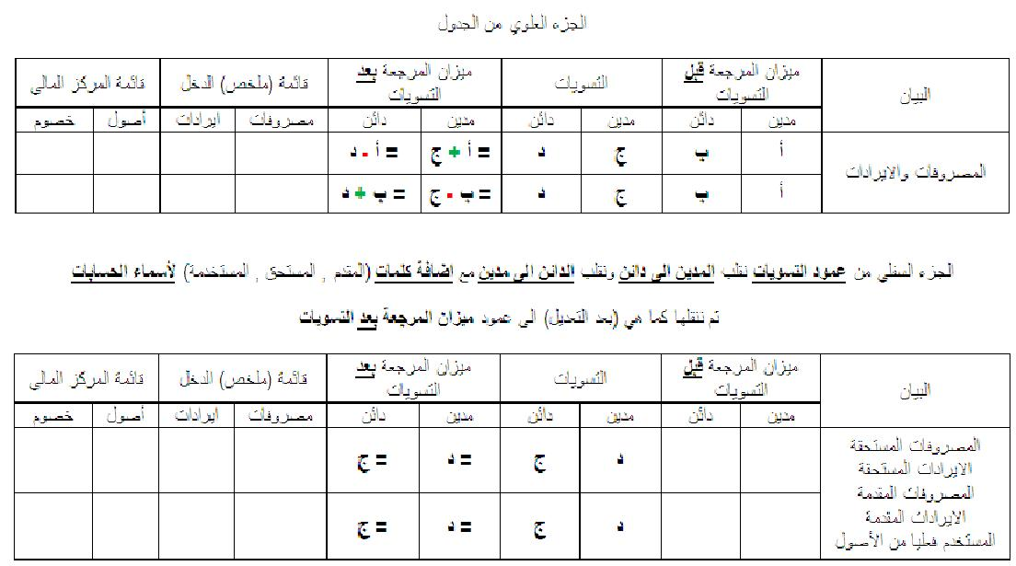

الخطوات السابقة التي قمنا بها (ميزان المراجعة قبل التسويات , التسويات , ميزان المراجعة بعد التسويات) هي من أجل استخراج بيانات (قائمة الدخل و قائمة المركز المالي(

قائمة الدخل (ملخص الدخل) وهو واضح من اسمه ملخص يعني انه اختصار , وهو أيضا مقسوم الى قسمين (قسم علوي وقسم سفلي)
القسم العلوي يحتوي على عمودين
عمود مصروفات يحتوي على المصروفات التي تخص السنة الحالية
وعمود ايرادات يحتوي على الايرادات التي تخص السنة الحالية

القسم السفلي يحتوي على عمودين دائن نكتب فيه فقط الأصول المستخدمة خلال السنة الحالية
وعمود مدين لا نكتب فيه شي

وأخيرا قائمة المركز المالي :
عمود أصول يحتوي على الأصول
وعمود خصوم يحتوي على الخصوم وصافي الربح

طبقوا على الأرقام في الجدول التالي الموجود في محتوى المحاضرة الخامسة
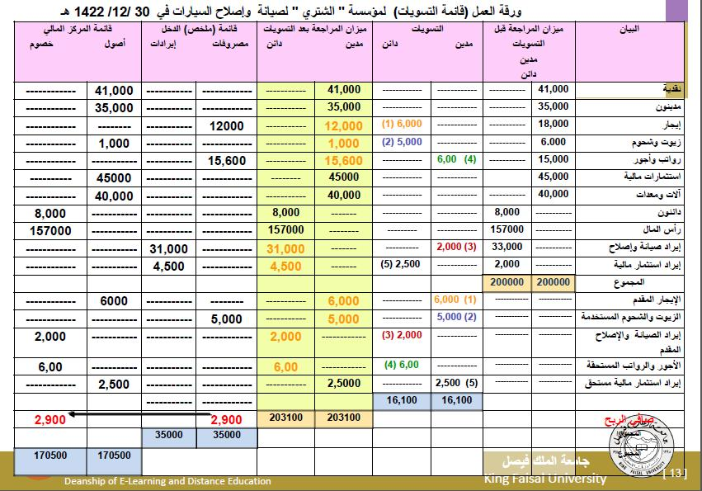

المحاضرة السادسة

الأصول الثابتة : هي ما تمتلكه المنشأة بقصد الاستخدام وليس البيع
تتميز الأصول بأن عمرها طويل يمتد الى سنوات
الأصول مثل : الأراضي , المباني , المعدات , السيارات , الأثاث
التكلفة التاريخية التي تسجل في الدفاتر هي قيمة الأصل + جميع ما ينفق عليه الى ان يكون جاهز للاستخدام والانتاج
مثال : اشتريت سيارة قيمتها 90000
ودفعت 800 ريال لشحن السيارة من جدة الى الرياض
ودفعت 1000 ريال لتسجيل السيارة باسمك
قاعدة : التكلفة = القيمة + المصروفات المرتبطة بها قبل الاستخدام
التكلفة التاريخية للسيارة = 90,000 + 800 + 1,000 = 91,800 ريال
ويكون قيد الاثبات في دفتر اليومية كالتالي
91,800 من حـ/ السيارات
91,800 الى حـ/ ( اذا دفعت نقدا يكون الى حـ/ الصندوق , واذا دفعت بشيك يكون الى حـ/ البنك)

الفرق بين المصروف الإيرادي والمصروف الرأسمالي :

المصروف الرأسمالي هو المصروف الذي تدفعه مقابل امتلاك الأصل أو لإطالة عمره الافتراضي

المصروف الإيرادي هو المصروف الذي تدفعه ليعمل الأصل بشكل عادي أو للمحافظة على عمره الافتراضي او طاقته الانتاجية

مثل للتوضيح :
نفترض أنك تريد ان تفتح مغسلة ملابس , ستحتاج الى :
اولا : اتفقنا ان المصروف الرأسمالي هو المصروف الذي تدفعه مقابل امتلاك الأصل أو لإطالة عمره الافتراضي
لوحة محل + غسالة + نشافة + كواية + رفوف (وهذي كلها أصول ومصروفها رأسمالي) لأنك ستمتلكها

ثانيا : المصروف الإيرادي هو المصروف الذي تدفعه ليعمل الأصل بشكل عادي أو للمحافظة على عمره الافتراضي او طاقته الانتاجية
كهرباء لتشغيل الغسالة والنشافة والكواية , ماء , صابون كلها مصروفات إيرادية) ليعمل الأصل بشكل عادي)

ثالثا : اتفقنا ان المصروف الرأسمالي هو المصروف الذي تدفعه مقابل امتلاك الأصل أو لإطالة عمره الافتراضي
اذا كان العمر الافتراضي للغسالة 5 سنوات وقمت بتغيير قطعة او قطعتين لها فأصبح عمرها الافتراضي 7 سنوات (فهذا مصروف رأسمالي) لأنه زاد في العمر الافتراضي للأصل

رابعا: المصروف الإيرادي هو المصروف الذي تدفعه ليعمل الأصل بشكل عادي أو للمحافظة على عمره الافتراضي او طاقته الانتاجية

عمليات الصيانة الدورية مثل ان تدفع مبلغ لشركة لفك وتنظيف الغسالة والنشافة والكواية أو تغيير بعض الفيوز أو الأسلاك (فهذا مصروف ايرادي) لأنه يحافظ على العمر الافتراضي للأصل ويحافظ على الطاقة الانتاجية له

القيد المحاسبي للمصروف الرأسمالي
من حـ/ الأصل
الى حـ/ الصندوق أو البنك (حسب طريقة الدفع(
القيد المحاسبي للمصروف الإيرادي
من حـ/ المصروف
الى حـ/ الصندوق أو البنك (حسب طريقة الدفع(

الاهلاك (الاستهلاك) هو التناقص التدريجي في قيمة الأصل نتيجة الاستخدام أو التقادم
الهدف منه توزيع تكلفة الأصل على فترات استخدامه

كما في مثال مغسلة الملابس : لنفترض أن قيمة الغسالة 50,000 ريال وعمرها الافتراضي 5 سنوات

اولا : تتناقص قيمة الأصل (الغسالة) بمقدار 10,000 ريال لكل سنة

ثانيا : يتم تحميل المبلغ 10,000 ريال كخدمات حصلت عليها من الأصل

تنطبق هذه القاعدة على جميع الأصول ما عدا الأراضي لأنه ليس لها عمر محدد

العوامل المؤثرة على حساب قيمة الاصل
لمعرفة قيمة الاستهلاك السنوي للأصل لا بد من معرفة ثلاثة أشياء
- تكلفة الأصل (قيمة الأصل + تكاليفه لبدء عملية الانتاج)
- العمر الافتراضي (الانتاجي) للأصل ويقدر بواسطة الخبراء والفنيين
- قيمة الأصل عند بيعه بعد انتهاء عمره الافتراضي (النفاية أو الخردة)
وهناك عدة طرق لحساب قيمة الاستهلاك للأصول الثابتة :
الطريقة الأولى القسط الثابت:
يتم توزيع الجزء القابل للاستهلاك من الأصل بالتساوي على سنوات العمر الافتراضي للأصل , وله طريقتين :
طريقة المعادلة :
القاعدة: قسط الاستهلاك الثابت السنوي = تكلفة الأصل – قيمته كخردة / عدد سنوات العمر الافتراضي للأصل
مثال :
تكلفة الكواية 10,000 ريال وعمرها الافتراضي 10 سنوات وعند بيعها كخردة بعد 10 سنوات ستكون قيمتها 1,000 ريال
10,000 – 1,000 / 10 = 900 ريال

فيكون الاستهلاك السنوي للكواية هو 900 ريال
طريقة النسبة :
القاعدة: قسط الاستهلاك الثابت السنوي = تكلفة الأصل × معدل الاستهلاك السنوي للأصل
معدل الاستهلاك السنوي للأصل = (1 / العمر الافتراضي) × 100
مثال :
تكلفة الغسالة 15,000 ريال وعمرها الافتراضي 12 سنة وعند بيعها كخردة بعد 12 سنة ستكون قيمتها 1,500 ريال
أولا : معدل الاستهلاك السنوي للأصل = (1 / 12 ) = 0.08
ثانيا : قسط الاستهلاك الثابت السنوي 15,000 × 0.08 = 1,200 ريال
فيكون الاستهلاك السنوي للغسالة هو 1,200 ريال

الطريقة الثانية الرصيد المتناقص (مضاعف القسط الثابت) :
القاعدة: قسط الاستهلاك السنوي = القيمة الدفترية للأصل × مضاعف معدل القسط الثابت
القيمة الدفترية للأصل = تكلفة الأصل – مجمع استهلاك الأصل
مجمع استهلاك الأصل هو مجموع ما نقص من تكلفة الأصل , يعني لو كان ينقص من تكلفة الأصل لكل سنة 1,000 ريال فيكون مجمع الاستهلاك بعد سنتين 2,000 ريال وبعد 3 سنوات 3,000 ريال وهكذا
يعني لو تكلفة الأصل 9,000 ريال بتكون القيمة الدفترية لأول سنة 9,000
وثاني سنة 8,000 وثالث سنة 7,000 لأنها كل سنة تنقص 1,000 ريال
مثال :
اذا كانت تكلفة النشافة 20,000 ريال وعمرها الافتراضي 4 سنوات
نحسب أولا معدل الاستهلاك بطريقة القسط الثابت
القاعدة:
معدل الاستهلاك السنوي للأصل = (1 / العمر الافتراضي)
1 / 4 = 0.25
مضاعف معدل القسط الثابت (مضاعف يعني نضرب في 2) فتكون المعادلة 0.25 × 2 = 0.5

نطبق القاعدة :
قيمة الاستهلاك في السنة الأولى : 20000 × 0.5 = 10,000
قيمة الاستهلاك في السنة الثانية : 20,000 – 10,000 × 0.5 = 5,000
قيمة الاستهلاك في السنة الثالثة : 20,000 – 10,000 – 5,000 × 0.5 = 2,500
قيمة الاستهلاك في السنة الرابعة: 20,000 – 10,000 – 5,000 – 2,500 × 0.5 = 1,250

في نهاية السنة الأولى أصبحت القيمة الدفترية للأصل 10,000
في نهاية السنة الثانية أصبحت القيمة الدفترية للأصل 5,000
في نهاية السنة الثالثة أصبحت القيمة الدفترية للأصل 2,500
في نهاية السنة الرابعة أصبحت القيمة الدفترية للأصل 1,250

الطريقة الثالثة : طريقة مجموع أرقام السنوات :
هي احدى طرق الاهلاك المعجل الي تتناقص فيه قيمة قسط الاهلاك من سنة لأخرى

مثال لتوضيح
المقصود بـ مجموع أرقام السنوات
اذا كان العمر الافتراضي(الانتاجي) للأصل هو 5 سنوات
فيكون مجموع ارقام السنوات 1+2+3+4+5 = 15
اذا كان العمر الافتراضي(الانتاجي) للأصل هو 4 سنوات
فيكون مجموع ارقام السنوات 1+2+3+4 = 10
اذا كان العمر الافتراضي(الانتاجي) للأصل هو 8 سنوات
فيكون مجموع ارقام السنوات 1+2+3+4+5+6+7+8 = 36

مثال :
اذا كانت تكلفة النشافة 20,000 ريال وعمرها الافتراضي 4 سنوات وقيمتها كخردة قدرت ب 2,000 ريال

نحسب استهلاك النشافة بطريقة مجموع ارقام السنوات

القاعدة: قسط الاستهلاك السنوي = (تكلفة الأصل- الخردة) × (عدد السنوات المتبقية من عمر الأصل + 1) / مجموع أرقام السنوات

أولا : تكلفة الأصل – الخردة ثابتة في جميع السنوات 20,000 – 2,000 = 18,000

ثانيا : العمر الافتراضي تناقصيا / 10 (تناقصيا يعني نبدأ بآخر سنة في العمر الافتراضي ثم التي قبلها) (ال10 ثابتة في جميع السنوات)

ثالثا : نضرب ناتج المعادلة الأولى في ناتج المعادلة الثانية

التطبيق :
قسط الاستهلاك في السنة الأولى :20,000 – 2,000 = 18,000 , (4/10 =0.4) , 18,000 × 0.4 = 7,200
قسط الاستهلاك في السنة الثانية :20,000 – 2,000 = 18,000 , (3/10 =0.3) , 18,000 × 0.3 = 5,400
قسط الاستهلاك في السنة الثالثة :20,000 – 2,000 = 18,000 , (2/10 =0.2) , 18,000 × 0.2 = 3,600
قسط الاستهلاك في السنة الرابعة :20,000 – 2,000 = 18,000 , (1/10 =0.1) , 18,000 × 0.1 = 1,800

الطريقة الرابعة : طريقة وحدات الانتاج :
هي احدى طرق الاهلاك المعجل الي تتناقص فيه قيمة قسط الاهلاك من سنة لأخرى
القاعدة :
قسط الاستهلاك السنوي=عدد وحدات الانتاج أو ساعات العمل أو الكيلومترات سنويا × معدل الاستهلاك لكل وحدة او ساعة او كيلومتر
معدل الاستهلاك لكل وحدة = (تكلفة الأصل- الخردة) / (مجموع وحدات الانتاج أو ساعات التشغيل)

مثال 1:
اشتريت سيارة تكلفتها 100,000 , فيمتها خردة 10,000 , عمرها الافتراضي 500,000 كيلومتر
من المتوقع ان تسير السيارة مسافة 100,000 كيلومتر في السنة الأولى , و150,000 كيلومتر في السنة الثانية .
و 135,000 كيلومتر في الثالثة و 90,000 كيلومتر في السنة الرابعة , و120,000 كيلومتر في السنة الخامسة .

نطبق القاعدة :
قسط الاستهلاك السنوي=عدد الكيلومترات سنويا × معدل الاستهلاك لكل كيلومتر
معدل الاستهلاك لكل وحدة = (تكلفة الأصل- الخردة) / (العمر الافتراضي أو مجموع وحدات الانتاج أو ساعات التشغيل)
معدل الاستهلاك لكل وحدة = 100,000 – 10,000 = 90,000 / 500,000 = 0.18 (يعني 18هللة لكل كيلومتر)

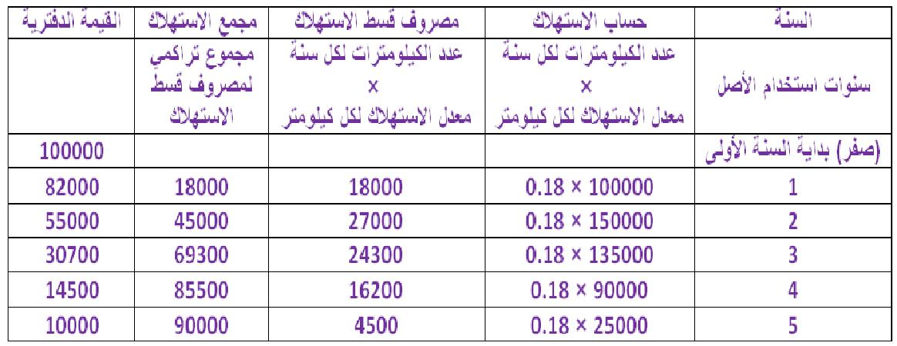

الطريقة الرابعة : طريقة وحدات الانتاج :
مثال 2 :
اشتريت آلة لصناعة كاسات الشاهي تكلفتها 300,000 , قيمتها خردة 30,000 , عمرها الانتاجي (الافتراضي) 1,000,000 كاس
من المتوقع ان تنتج الآلة 30,000 كاس في السنة الأولى , 24,500 كاس في السنة الثانية .
و 23,200 كاس في الثالثة
28,150 كاس في السنة الرابعة
و 32,120 كاس في السنة الخامسة
و31,000 كاس في السنة السادسة
30,000 كاس في السنة السابعة
27,070 كاس في السنة الثامنة

القاعدة :
قسط الاستهلاك السنوي =عدد الوحدات سنويا × معدل الاستهلاك لكل وحدة (كأس)
معدل الاستهلاك لكل وحدة = (تكلفة الأصل- الخردة) / (العمر الافتراضي أو مجموع وحدات الانتاج)
نحسب أولا معدل الاستهلاك لكل كاس:
300,000 – 30,000 = 270,000
معدل الاستهلاك لكل وحدة = 270,000 / 1,000,000 = 0.27 هللة لصناعة كأس واحد

والآن : نضرب معدل الاستهلاك (0.27 هللة لصناعة كأس واحد ) في عدد الكاسات المنتجة لكل سنة
ثم نجمع المصروف بطريقة تراكمية في مجمع الاستهلاك ونطرحه من القيمة الدفترية لكل سنة
كما في الجدول
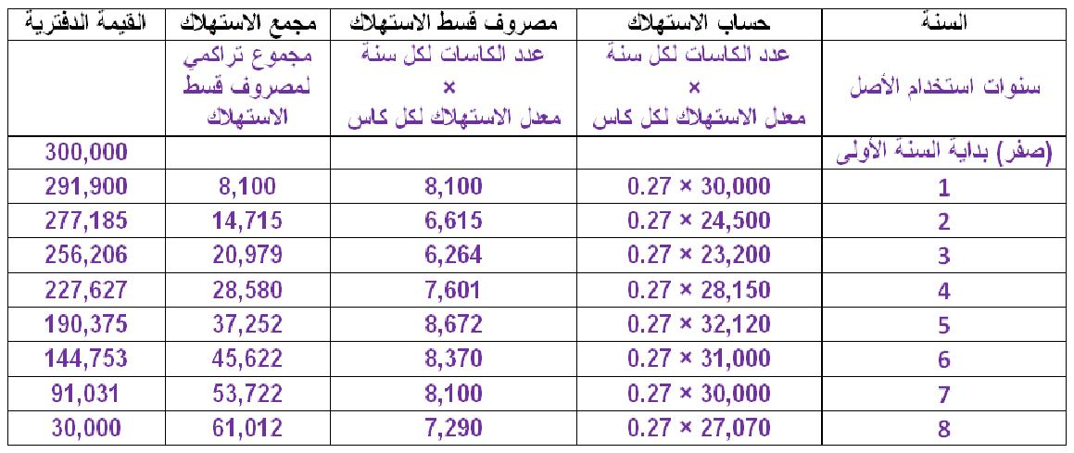

المحاضرة السابعة
المعالجة المحاسبية لإهلاك الأصول الثابتة

المعالجة المحاسبية لإهلاك الأصول الثابتة لها هدفين :

قبل أن نبدأ في معرفة هذه الأهداف , تعالوا نتعرف على معنى "الإهلاك" ومعنى "القيمة الدفترية"
أولا :الإهلاك و الاستهلاك نفس المعنى , هو بأبسط عبارة "الاستخدام" يعني عندما تشتري أصل ثابت بمبلغ وتستخدمه لعدة سنوات ثم تبيعه بمبلغ
فيكون الفرق بين مبلغ الشراء ومبلغ البيع هو الإهلاك (تكلفة استخدامك لهذا الأصل) ويتم قسمة الفرق على عدد سنوات استخدامك لهذا الأصل
مثال :
اشتريت سيارة بقيمة 150,000 وستستخدمها لمدة 6 سنوات ثم ستبيعها بقيمة 30,000
الفرق بين قيمة الشراء وقيمة البيع = سعر الشراء – سعر البيع = 150,000 – 30,000 = 120,000
الإهلاك هو توزيع الفرق على عدد سنوات الاستخدام = 120,000 / 6 = 20,000 ريال
يعني يكون إهلاك أو استهلاك أو تكلفة أو استخدام السنة هو 20,000ريال

ثانيا :القيمة الدفتريةهي المتبقي من قيمة الأصل بعد خصم الإهلاك
في المثال أعلاه , ينقص من قيمة الأصل 20,000ريال كل سنة
فتكون القيمة الدفترية للأصل خلال سنوات استخدامه كالتالي :
نهاية السنة الأولى : 150,000 - 20,000 = 130,000
نهاية السنة الثانية : 130,000 - 20,000 = 110,000
نهاية السنة الثالثة : 110,000 - 20,000 = 90,000
نهاية السنة الرابعة : 90,000 - 20,000 = 70,000
نهاية السنة الخامسة : 70,000 - 20,000 = 50,000
نهاية السنة السادسة : 50,000 - 20,000 = 30,000

نأتي للأهداف :
الهدف الأول : حساب نصيب السنة من تكلفة الأصل الثابت (الاهلاك) وإدراجها مع المصروفات في حساب ملخص الدخل بهدف الوصول الى صافي الربح
حسب المثال أعلاه سيكون نصيب السنة 20,000ريال نكتبها مع المصروفات (أي في الجانب المدين) في حساب ملخص الدخل
وتكون قيود تسوية واقفال أصل السيارات كالتالي :
قيد التسوية : (اثبات مصروف استهلاك السيارات(
20,000 من حـ/ مصروف استهلاك السيارات
20,000 الى حـ/ مجمع استهلاك السيارات

قيد الإقفال : (تحميل السنة بنصيبها من استهلاك أصل السيارة(
20,000 من حـ/ ملخص الدخل
20,000 الى حـ/ مصروف استهلاك السيارات

التكلفة التاريخية و القيمة الدفترية لا تظهر في حساب ملخص الدخل تظهر فقط في قائمة المركز المالي

الهدف الثاني : إظهار الأصول بقيمتها الدفترية في قائمة المركز المالي بهدف إعداد قائمة مركز مالي حقيقي
حسب المثال أعلاه (وفي نهاية السنة الأولى من شراء السيارة) ستظهر السيارات في الجانب المدين من قائمة المركز المالي تحت بند أصول ثابتة كالتالي :
(150,000 السيارات بالتكلفة التاريخية)
(20,000 مجمع استهلاك السيارات للسنة الأولى)
(130,000 الفيمة الدفترية الحقيقية)

(وفي نهاية السنة الرابعة من شراء السيارة) ستظهر السيارات في الجانب المدين من قائمة المركز المالي تحت بند أصول ثابتة كالتالي :
(150,000 السيارات بالتكلفة التاريخية(
80,000 ) مجمع استهلاك السيارات لأربع سنوات(
70,000) الفيمة الدفترية الحقيقية(
وعليه فإن مجمع الاستهلاك : هو اجمالي ما نقص من قيمة الأصل

ملاحظة : يمكن ان تبيع السيارة قبل انتهاء عمرها الافتراضي
ربما تبيعها بربح أو تبيعها خسارة أو تبيعها ولا يكون هناك ربح أو خسارة
مثلا لو بعت السيارة في نهاية السنة الثالثة بقيمة 100,000
اولا : نحسب مجمع الاستهلاك للسنة الواحدة ونضربه في 3 سنوات
20,000 × 3 = 60,000 ) مجمع الاستهلاك لثلاث سنوات 60,000(
ثانيا : نحسب القيمة الدفترية للأصل في تاريخ البيع
القيمة الدفترية للسيارة = تكلفة الأصل – مجمع الاستهلاك في تاريخ بيع السيارة
150,000 - 60,000 = 90,000 ريال
ثالثا : نحسب الفرق بيبن القيمة البيعية(السوقية) و القيمة الدفترية
القيمة البيعية (السوقية) - القيمة الدفترية
100,000 – 90,000 = 10,000 ريال (ربح)
نفس الخطوات على نفس المثال , لو بعت السيارة بقيمة 90,000 , ولو بعت السيارة بقيمة 80,000
90,000 – 90,000 = 0 ريال (لا ربح ولا خسارة)
80,000 – 90,000 = (10,000) ريال (خسارة)
الخلاصة : اذا كانت
القيمة البيعية (السوقية) = القيمة الدفترية (لا ربح ولا خسارة(
القيد المحاسبي
من مذكورين
90,000 من حـ/ البنك
60,000 من حـ/ مجمع استهلاك السيارة
150,000 الى حـ/ السيارة
ـــــــــــــــــــــــــــــــــــــــــ
القيمة البيعية (السوقية) أكبر من القيمة الدفترية (ربح(
من مذكورين
100,000 من حـ/ البنك
60,000 من حـ/ مجمع استهلاك السيارة
الى مذكورين
150,000 الى حـ/ السيارة
10,000 الى حـ/ ارباح بيع السيارة
ـــــــــــــــــــــــــــــــــــــــــ
القيمة البيعية (السوقية) أصغر من القيمة الدفترية (خسارة(
من مذكورين
80,000 من حـ/ البنك
60,000 من حـ/ مجمع استهلاك السيارة
10,000 من حـ/ خسائر بيع السيارة
150,000 الى حـ/ السيارة

وكل ما سبق ممكن أن ينطبق على جميع الأصول الثابتة ما عدا الاراضي لأنه ليس لها عمر افتراضي

المصطلحات المحاسبيه من المحاضره 5الى محاضره 7

المصطلح المحاسبي باللغه العربيه | المصطلح المحاسبي باللغه الانجليزيه
الحسابات الاسمیھ | Nominal Accounts
الحسابات الحقیقیھ | Real Accounts
ورقة العمل (قائمة التسويه) | Work Sheet
ميزان المراجعه | Trail Balance
ميزان المراجعات بعد التسويات | Adjusted Trail Balance
الاصول الثابته | Fixed Assets
المصروف الراسمالي | Capital Expenditures
المصروف الايرادي | Revenue Expenditures
طرق الاستهلاك | Depreciation Methods
طريقة القسط الثابت | Straight Line Methods
طريقة الرصيد المتناقص | Declining Balance Method
قيمة الخرده ( النفايه) | Salvage Value
مجموع ارقام السنوات | Sum Of Years Digits Method

المحاضرة الثامنة
المخزون
تذكير بأن المحاسبة2 هي التسويات وجميع حقوق المنشأة والتزاماتها وما تملكه يوم 30/12
(يعني في آخر يوم في السنة يقوم المحاسبون في جميع الشركات بعمليات التسوية للايرادات والمصروفات و عمليات الجرد للمخزون)
المخزون هو : (بضاعة آخر المدة) أي جميع البضاعة التي تملكها المنشأة يوم 30/12 سواء كانت هذه البضاعة داخل المنشأة أو خارجها
البضاعة التي تملكها المنشأة مثل :
البضاعة الموجودة في مخازن المنشأة ومتاجرها ومعارضها ومصانعها
البضاعة الموجودة لدى وكلاء البيع
البضاعة الموجودة في مخازن الغير وهذه البضاعة ملك للمنشأة
البضاعة بالطريق (يعني البضاعة التي ما زالت في الشاحنات المتوجهة الى مخازن المنشأة)

قد يكون لدى المنشأة بضاعة ولكنها ملك للغير فهذه لا تدخل ضمن المخزون لأن المنشأة لا تملك هذه البضاعة
وتحديد قيمة المخزون (مخزون آخر المدة) له أهمية كبيرة للمنشأة لعدة أسباب :
- المخزون يعد من أهم بنود الأصول المتداولة لكبر حجمه وقيمته
- يظهر مخزون آخر المدة في كل من قائمة الدخل و قائمة المركز المالي وبالتالي فإن الخطأ في قيمته سيؤثر على صافي الدخل وعلى قيمة الأصول المتداولة في قائمة المركز المالي
- يمتد الخطأ في تقييم المخزون الى السنوات المقبلة حبث أن مخزون آخر المدة للسنة الحالية هو محزون أول المدة للسنة القادمة
(توضيح ) مخزون آخر المدةلأي سنة ينتقل الى السنة التي تليها ويصبح مخزون أول الفترة
و أي خطأ يحصل في تسجيل مخزون آخر المدة سيؤثر على القوائم المالية للسنوات التالية
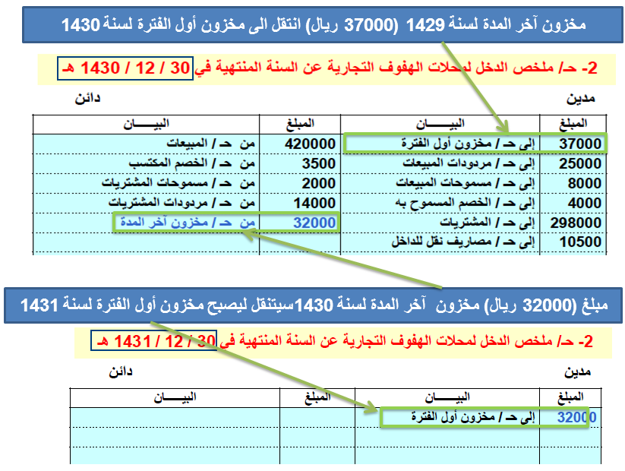

الحسابات التي تتأثر من التسجيل أو التقييمالخاطئلمخزون اخر المدة هي ( حساب تكلفة المبيعات و حساب الأرباح)
الحالات الخاطئة لتقييم مخزون آخر المدة وأثرها على قائمة الدخل :
إذا زادت قيمة بضاعة آخر المدة نقصت تكلفة المبيعات وزاد مجمل الربح (ولكن هذه الزيادة خاطئة)
إذا نقصت قيمة بضاعة آخر المدة زادت تكلفة المبيعات ونقصت الأرباح (ولكن هذا النقص خاطئ)
ويتم الجرد الفعلي للبضاعة بخطوتين :
- الجرد الفعلي للبضاعة عن طريق عدها أو وزنها
- تحديد قيمة بضاعة آخر المدة

طرق تقييم مخزون آخر المدة
أولا : تقييم المخزون التكلفة (ولها أربع طرق)
- طريقة التمييز المحدد للبضاعة
- طريقة الوارد أولا صادر أولا (يعني البضاعة التي تدخل المخازن اولا هي التي يتم بيعها أولا)
- طريقة الوارد أخيرا صادر أولا (يعني البضاعة التي تدخل المخازن أخيرا هي التي يتم بيعها أولا)
- طريقة متوسط التكلفة
مثال :
نفرض انك تاجر ساعات
وكانت بضاعة اول المدة 10 ساعات متبقية من السنة الماضية سعرالواحدة 900 (9,000 ريال للعشر ساعات)
و اشتريت بتاريخ 30/6 عدد 5 ساعات بسعر 1,000 ريال للساعة الواحدة (5,000 ريال للخمس ساعات)
ثم اشتريت بتاريخ 20/10 عدد 3 ساعات بسعر 1,200 ريال للواحدة (3,600 ريال للثلاث ساعات)
اجمالي عدد الساعات المتاحة للبيع 10 + 5 + 3 = 18
التكلفة الاجمالية 9,000 + 5,000 + 3,600 = 17,600
وتاريخ اليوم 30/12 قمت بعملية الجرد للمخزون فوجدت ان المتبقي ( 7 ) ساعات كالتالي :
4 ساعات من مخزون أول الفترة
ساعتين من مشتريات يوم 30/6
ساعة واحدة من مشتريات يوم 20/10
يوجد أربع طرق لتقييم المخزون حسب المثال أعلاه :

الطريقة الأولى : تقييم مخزون آخر المدة بطريقة التمييز المحدد للبضاعة
المتبقي من المشتريات مضروبا في سعر الشراء لكل عملية شراء
(المتبقي من مخزون اول الفترة) 4 × 900 = 3,600
(المتبقي من مشتريات يوم 30/6) 2 × 1,000 = 2,000
(المتبقي من مشتريات يوم 20/10) 1 × 1,200 = 1,200
3,600 + 2,000 + 1,200 = 6,800 ريال
مخزون آخر المدة بطريقة التمييز المحدد للبضاعة هو 6,800 ريال

الطريقة الثانية : تقييم مخزون آخر المدة بطريقة الوارد أولا صادر أولا
اجمالي المتبقي من البضاعة مضروبا في سعر آخر عملية شراء
7 × 1,200 = 8,400 ريال
مخزون آخر المدة بطريقة الوارد أولا صادر أولا هو 8,400 ريال

الطريقة الثالثة : تقييم مخزون آخر المدة بطريقة الوارد أخيرا صادر أولا
اجمالي المتبقي من البضاعة مضروبا في سعر مخزون أول الفترة
7 × 900 = 6,300 ريال
مخزون آخر المدة بطريقة الوارد أخيرا صادر أولا هو 6,300 ريال

الطريقة الرابعة : تقييم مخزون آخر المدة بطريقة متوسط التكلفة
اجمالي المتبقي من البضاعة مضروبا في متوسط التكلفة (وحدات المخزون × متوسط التكلفة)
حساب متوسط التكلفة = (تكلفة البضاعة المتاحة للبيع / عدد الوحدات المتاحة للبيع)
17,600 / 18 = 977
7 × 977 = 6,844
مخزون آخر المدة بطريقة متوسط التكلفةهو 6,844 ريال

ملاحظات هامة على الطريقتين : طريقة الوارد أولا صادر أولا و طريقة الوارد أخيرا صادر أولا
تُنتج طريقة الوارد أولا صادر أولا قيمة مخزون أكبر و تكلفة بضاعة مباعة أقل و ربح أكثر
تُنتج طريقة الوارد أخيرا صادر أولا قيمة مخزون أقل و تكلفة بضاعة مباعة أكثر و ربح أقل

المعالجة المحاسبية للمخزون :
القاعدة هي أن يتم تقييم بضاعة آخر المدة بسعر التكلفة لأنها أقل , وتظهر في حساب ملخص الدخل بسعر التكلفة
ولكن يمكن أن يكو هناك سعرين للمخزون سعر التكلفة و سعر السوق فنكون أمام ثلاث احتمالات
- سعر التكلفة يساوي سعر السوق (لا توجد مشكلة لأننا سنأخذ سعر التكلفة)
- سعر التكلفة أقل من سعر السوق (لا توجد مشكلة لأننا سنأخذ سعر التكلفة)
- سعر التكلفة أكبر من سعر السوق (هنا تكون مشكلة ) فيتم تكوين مخصص هبوط القيمة السوقية بالفرق .
القاعدة هي
أن نقيم المخزون بسعر التكلفة في جميع الحالات
في حالة أن سعر السوق أقل من سعر التكلفة فيكون الفرق بين السعرين خسارة متوقعة
يتم تكوين مخصص هبوط القيمة السوقية للمخزون بمقدار الفرق بين سعر التكلفة و سعر السوق
يتم تحميل هذا المخصص على حساب ملخص الدخل الجانب المدين
مثال:
بتاريخ 30/12 تم تقدير بضاعة آخرالمدة بمبلغ 18,000 ريال بسعر التكلفة (يعني تم شراؤها بهذا السعر)
وتم تقييمها بسعر السوق بالمبالغ التالية : ( 18,000 , 20,000 , 16,000 )
- 18,000 (سعر التكلفة يساوي سعر السوق)
قيد التسوية هو اثبات المخزون بالتكلفة :
18,000 من حـ/ مخزون آحر المدة
18,000 الى حـ/ ملخص الدخل
- 20,000(سعر التكلفة أقل من سعر السوق)
(يمكن ان تبيع البضاعة بأكثر من تكلفتها (أرباح) ولكن لا يتم تسجيل الأرباح المتوقعة طبقا لمبدا التحفظ)
قيد التسوية هو اثبات المخزون بالتكلفة :
18,000 من حـ/ مخزونآحر المدة
18,000 الى حـ/ ملخص الدخل
- 16,000 (سعر التكلفة أكبر من سعر السوق)
(يمكن ان تبيع البضاعة بأقل من تكلفتها -يعني خسارة- ويتم تكوين مخصص هبوط القيمة السوقية طبقا لمبدأ الحيطة والحذر)
ويكون قيدها على حزأين
الجزء الأول : اثبات المخزون بالتكلفة
قيد التسوية هو اثبات المخزون التكلفة :
18,000 من حـ/ مخزون آحر المدة
18,000 الى حـ/ ملخص الدخل
الجزء الثاني : مخصص هبوط القيمة السوقية للمخزون (وهو الفرق بين تكلفة البضاعة و سعر السوق)
2,000 من حـ/ ملخص الدخل
2,000 الى حـ/ مخصص هبوط القيمة السوقية للمخزون
المصطلحات المحاسبيه
المصطلح المحاسبي باللغه العربيه | المصطلح المحاسبي باللغه الانجليزيه
المخزون السلعي | Inventory
الوارداولاصادر اولا | First in First Out (FIFO)
الوارد اخيرا صادر اولا | Last in First Out
متوسط التكلفه | Average Cost ( AC )
التكلف هاو السوق ايهما اقل | Market or Cost Whichever  is Lower

المحاضره التاسعه الجزء الاول
الأصول النقدية (الصندوق)
تذكير بأن المحاسبة2 هي التسويات وجميع حقوق المنشأة والتزاماتها وما تملكه يوم 30/12
ما معنى نقدية ؟
الأصول النقدية ببساطة هى الأموال (الفلوس) الموجودة لدى المنشأة في الصندوق أو في حساب البنك
أو
الاستثمارات المالية المقتناة بغرض الاتجار
الأصول النقدية ثلاثة أنواع :
- الصندوق
- البنك
- استثمارات يمكن تحويلها الى نقدية في فترة وجيزة
أولا : جرد حساب النقدية (الصندوق)
الصندوق عبارة عن النقدية الموجودة في خزينة المنشأة
يجب أن يكون رصيد حساب الصندوق في قائمة المركز المالي مساوي للموجود فعليا في الخزينة
يجب أن يكون الرصيد الفعلي الموجود في الصندوق مساوي للرصيد الدفتري في ميزان المراجعة قبل التسويات
يوجد ثلاث حالات للرصيد الفعلي بعد عملية الجرد ومقارنته بالرصيد الدفتري :
توضيح :
الرصيد الدفتري هو المبلغ المسجل في دفاتر المنشأة
الرصيد الفعلي هو المبلغ الموجود في الخزينة أو الصندوق
الحالة 1 : الرصيد الدفتري يساوي الرصيد الفعلي (لا يوجد عجز ولا زيادة ولا يحتاج تسوية)
الحالة 2 : الرصيد الدفتري أكبر من الرصيد الفعلي (يوجد عجز و يحتاج تسوية)
الحالة 3 : الرصيد الدفتري أصغر من الرصيد الفعلي (يوجد زيادة و يحتاج تسوية)
يعني ان المقياس هو الرصيد الفعلي في الصندوق
فاذا كان الصندوق أقل فهو عجز
واذا كان الصندوق أكثر فهو زيادة

مثال 1 : ظهر رصيد حـ/ الصندوق في ميزان المراجعة 30,000 ريال , والنقدية الفعلية بعد الجرد 30,000 ريال
الحالة 1 : الرصيد الدفتري يساوي الرصيد الفعلي (لا يوجد عجز ولا زيادة ولا يحتاج تسوية)
يظهر المبلغ في الطرف المدين من قائمة المركز المالي تحت بند الأصول المتداولة
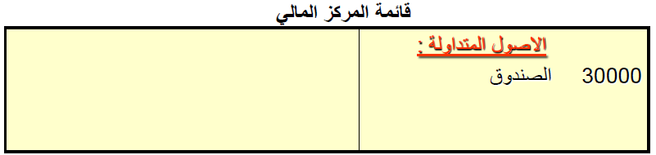

مثال 2 : ظهر رصيد حـ/ الصندوق في ميزان المراجعة 30,000 ريال , والنقدية الفعلية بعد الجرد 29,900 ريال
الحالة 2 : الرصيد الدفتري أكبر من الرصيد الفعلي (يوجد عجز و يحتاج تسوية)
التسوية تكون على قيدين : قيد تسوية لإثبات العجز , و قيد إقفال (بالفرق بين الرصيد الدفتري والرصيد الفعلي)
30,000 - 29,900 = 100 ريال
قيد التسوية (لإثبات العجز في الدفاتر)
100 من حـ/ العجز أو الزيادة في الصندوق
100 الى حـ/ الصندوق
قيد إقفال
100 من حـ/ ملخص الدخل
100 الى حـ/ العجز أو الزيادة في الصندوق
ويكون الفرق (100 ريال ) مدين في حساب ملخص الدخل
والرصيد الفعلي (29,900) ضمن الأصول في قائمة المركز المالي
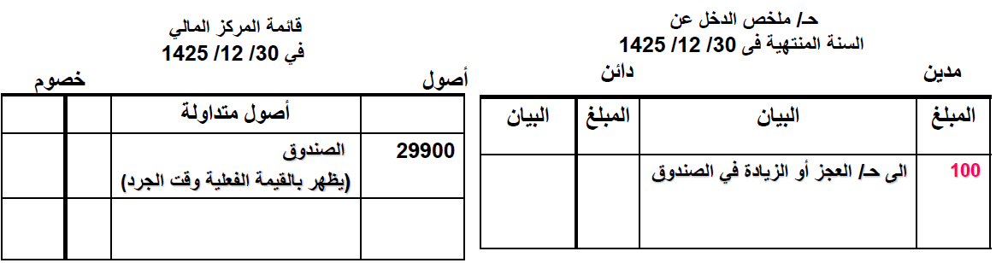

مثال 3 : ظهر رصيد حـ/ الصندوق في ميزان المراجعة 30,000 ريال , والنقدية الفعلية بعد الجرد 30,100 ريال
الحالة 3 : الرصيد الدفتري أصغر من الرصيد الفعلي (يوجد زيادة و يحتاج تسوية)
التسوية تكون على قيدين : قيد تسوية لإثبات الزيادة , و قيد إقفال (بالفرق بين الرصيد الدفتري والرصيد الفعلي)
30,100 - 30,000 = 100 ريال
قيد التسوية (لإثبات الزيادة في الدفاتر)
100 من حـ/ الصندوق
100 الى حـ/ العجز أو الزيادة في الصندوق
قيد إقفال
100 من حـ/ العجز أو الزيادة في الصندوق
100 الى حـ/ ملخص الدخل
ويكون الفرق (100) دائن في حساب ملخص الدخل
والرصيد الفعلي (30,100) ضمن الأصول في قائمة المركز المالي
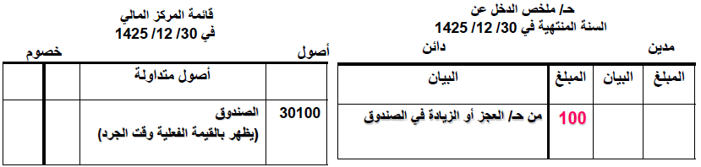

المحاضرة التاسعة– الجزء الثاني
الأصول النقدية (البنك)
تذكير بأن المحاسبة2 هي التسويات وجميع حقوق المنشأة والتزاماتها وما تملكه يوم 30/12
ثانيا : جرد حساب النقدية (البنك)
تذكير بمعنى نقدية ؟
الأصول النقدية ببساطة هى الفلوس الموجودة لدى المنشأة سواء كانت في الصندوق أو في حساب البنك
البنك عبارة عن النقدية الموجودة في حساب البنك
يتم مطابقة رصيد حساب البنك الموجود في الدفاتر في ميزان المراحعة قبل التسويات مع الرصيد الوارد في كشف البنك
ويحدث كثيرا عدم تطابق الرصيد المستخرج من الدفاترمع الرصيد الوارد في كشف البنك
فيتطلب الأمر إجراء تعديلات على الرصيدين للوصول الى الرصيد المعدل الممثل لحساب البنك بالدفاتر

أسباب عدم تطابق الرصيد المستخرج من الدفاتر مع الرصيد الوارد في كشف البنك
- وجود أثبتتها المنشأة ولم يثبتها البنك
- شيكات محررة ولم تصرف بعد
- إيداعات بالطريق لم تظهر بالكشف (يعني في طريقها للبنك)

- وجود عمليات أثبتها البنك ولم تثبتها المنشأة
- تحصيل كمبيالة نيابة عن المنشأة (استلام إشعار ايداع مبلغ في الحساب بعد عملية الجرد)
- تحصيل ايراد اوراق مالية نيابة عن المنشأة (استلام إشعار خصم من الحساب بعد عملية الجرد)
- خصم مصاريف بنكية

- أخطاء في تسجيل العمليات في دفاتر المنشأة أو في دفاتر البنك
  - اثبات عملية بقيمة خاطئة (خطأ في تسجيل مبلغ الشيك في دفاتر المنشأة)
  - عدم تسجيل العملية بالكامل
  - اثبات عملية بالخطأ (البنك خصم عمولات مقابل خدمات قام بها لطرف آخر غير المنشأة)

ولتصحيح وتعديل هذه الأخطاء نقوم بعمل مذكرة تسوية البنك
مذكرة تسوية البنك مكونة من قسمين :

القسم الأول :
متعلق بالتعديل على رصيد البنك من واقع كشف حساب البنك(سيتم التعديل على كشف حساب البنك القادم من البنك)
  - اثبات العمليات التي لم تثبت في دفاتر البنك
  - تعديل الأخطاء الموجودة في دفاتر البنك

القسم الثاني :
متعلق بالتعديل على رصيد البنك المستخرج من دفاتر المنشأة (سيتم التعديل على كشف حساب البنك من دفاتر المنشأة)
  - اثبات العمليات التي لم تثبت في دفاتر المنشأة
  - تعديل الأخطاء في دفاتر المنشأة على رصيد البنك في دفاتر المنشأة
توضيح :
البنك يرسل كشف حساب للمنشأة بشكل شهري عن الايداعات الى الحساب و المسحوبات من الحساب
المنشأة لديها دفاتر تسجل فيها كل عمليات الايداع التي ارستلها للبنك (مثل الكمبيالات) وتسجل عمليات السحب التي ارسلتها للبنك (مثل الشيكات)
فيكون لدى المنشأة كشف حساب خاص بها (لعمليات الايداع والسحب من حساب البنك) من واقع العمليات اليومية التي تسجل في دفاترها
ويتم مطابقة رصيد البنك المرسل من البنك مع رصيد البنك الموجود لدى المنشأة
يجب عمل التعديلات على الرصيدين حتى يتساويان ليظهر الرصيد الصحيح لحساب البنك في قائمة المركز المالي

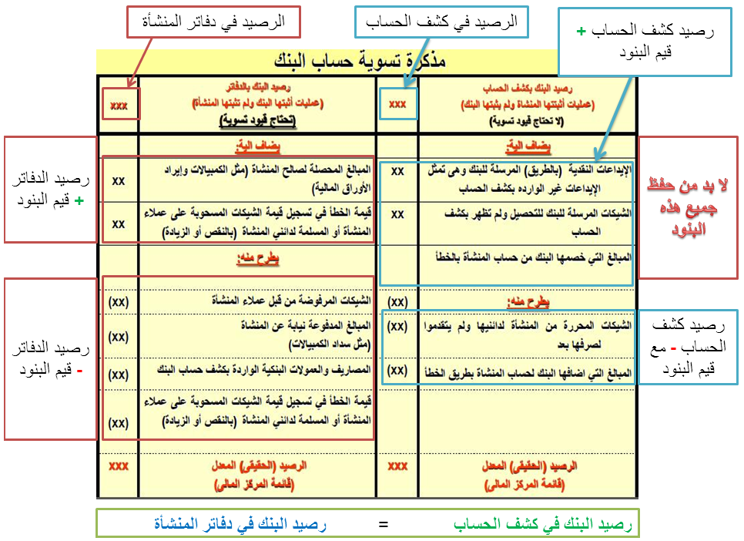

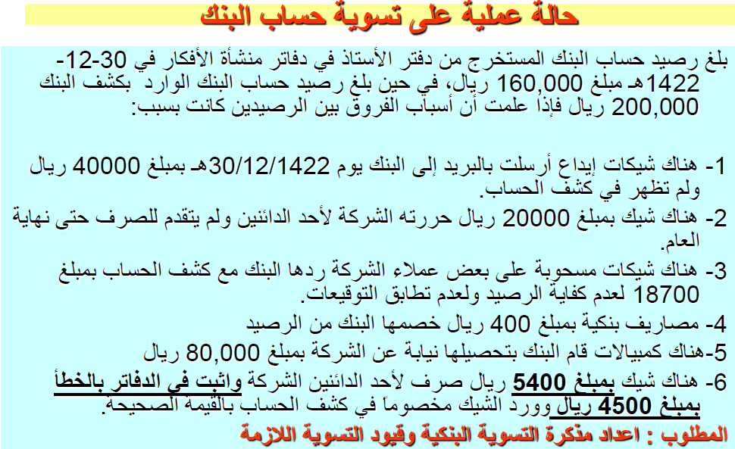

ناخذها وحدة وحدة

رصيد البنك في الدفاتر 160,000
نضيف إليه الكمبيالة المحصلة لصالح المنشأة
ونطرح منه شيكات العملاء المرفوضة و عمولات البنك و الفرق في تسجيل الشيك (5,400 – 4,500 = 900)
160,000 + 80,000 – 18,700 – 400 – 900 = 220,000

رصيد البنك في كشف الحساب 200,000
نضيف إليه الشيكات التي حررتها المنشأة
200,000 + 20,000 = 220,000
أصبح رصيد البنك في الدفاتر(220,000) = رصيد البنك في كشف الحساب(220,000)

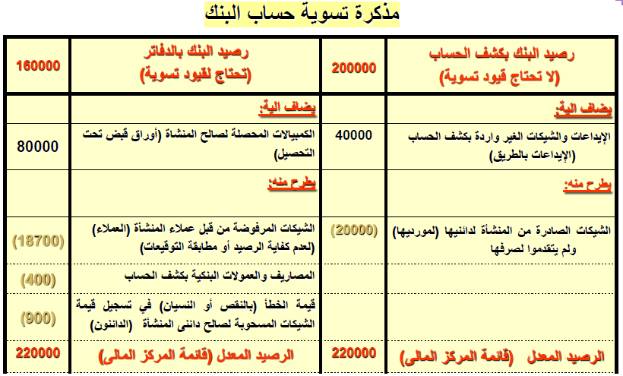

القيود :
العمود الأيمن
لا يحتاج إلى قيود تسوية ونكتفي بإضافة و طرح قيم البنود كما في الجدول أعلاه
العمود الأيسر
الجزء الأول (يضاف إليه) يكون القيد من حـ/ البنك لأن حساب البنك يأخذ
الجزء الثاني (يطرح منه) يكون القيد الى حـ/ البنك لأن حساب البنك يعطي
تذكير :
دائما الحساب الدائن (يعني الذي يعطي , يعني الذي ينقص) يكون قيده الى حـ/
دائما الحساب المدين (يعني الذي يزيد , يعني الذي يأخذ) يكون قيده من حـ/

القيود :
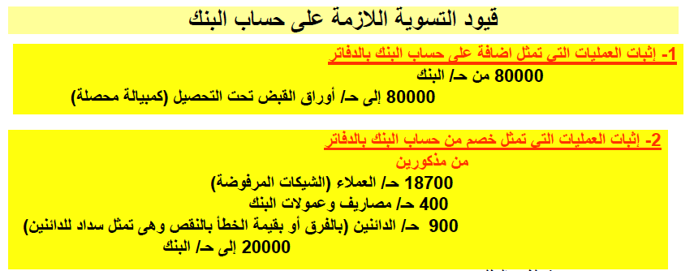
الأثر على قائمة المركز المالي
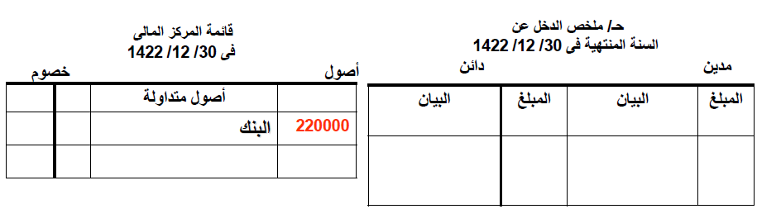

المصطلحات المحاسبيه
المصطلح المحاسبي باللغه العربيه | المصطلح المحاسبي باللغه الانجليزيه
صندوق المصروفات النثريه | Peety Cash
الحساب الجاري في البنك | Cash in Bank
مذكرة تسية البنك | Bank Reconciliation
مدفوعات نقديه | Cash Payments
متحصلات نقديه | Cash Receipts

المحاضرة العاشرة
الأصول النقدية (الاستثمارات المالية المقتناة بغرض الاتجار)
تذكير بأن المحاسبة2 هي التسويات وجميع حقوق المنشأة والتزاماتها وما تملكه يوم 30/12
ما معنى الاستثمارات المالية المقتناة بغرض الاتجار ؟
هي صكوك متساوية القيمة . ولها نوعين :
- الأسهم وهي صكوك متساوية القيمة تمثل حقوق المساهمين في الشركات التي أسهموا في رأس مالها
- السندات هي
- صكوك متساوية القيمة تضمن حقوق المقرضين لدى الشركات التي قاموا بشراء سنداتها
- علها نسبة من الفوائد المحددة مسبقا عند حلول أجل استحقاق
الفروقات بين السهو السند
السهم | السند
يمثل جزء من رأس مال الشركة | يمثل جزء من قرض على الشركة
تتغير قيمته | لا تتغير قيمته
حامل السهم يعتبر مالك لجزء من الشركة | حامل السند يعتبر مُقرض
له حق التدخل في قرارات الشركة | ليس له حق التدخل في قرارات الشركة
لا يُسدد إلا بعد تصفية الشركة | له تاريخ استحقاق محدد
حامل السند له الأولوية في الحصول على مستحقاته عند الإفلاس

تصنيف الاستثمارات في الأوراق المالية
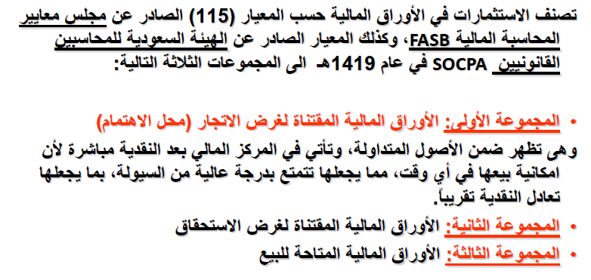

شراء و بيعالأوراق المالية بغرض الاتجار
أربع معادلات أساسية :
إجمالي تكلفة الشراء = سعر الشراء + عمولة السمسرة + أي مصروفات أخرى
إجمالي سعر البيع = عدد الأسهم × سعر البيع
صافي سعر البيع = إجمالي سعر البيع – عمولة السمسرة – أي مصروفات أخرى
المكسب أو الخسارة = صافي سعر البيع – إجمالي تكلفة الشراء
توضيح :
عمولة السمسرة : هو المبلغ الذي تدفعه للوسيط الذي ساعدك في الشراء أو البيع(الوسيط قد يكون بنك أو شركة أو شخص)
أي مصروفات أخرى : قد تدفع مبالغ إضافية من أجل إكمال عملية الشراء أو البيع
مثال:
اشتريت عدد 100 سهم , سعر السهم 20 ريال , إجمالي سعر الأسهم 100 × 20 = 2000 ريال
نضيف مبلغ 15 ريال عمولة البنك لتنفيذ عملية الشراء , فتكون إجمالي تكلفة الشراء 2015 ريال
ثم بعت 100 سهم , سعر السهم 25 ريال , إجمالي سعر البيع = 100 × 25 = 2500 ريال
15 ريال عمولة البنك لتنفيذ عملية البيع
صافي سعر البيع = 2500 – 15 = 2485
القاعدة : المكسب أو الخسارة = صافي سعر البيع – إجمالي تكلفة الشراء
المكسب أو الخسارة = 2485 – 2015 = 470 ريال مكسب

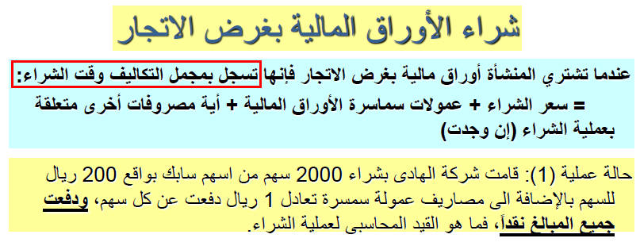
أولا: نقوم بإيجاد المجاهيل في الحالة العملية للوصول الى إجمالي تكلفة الشراء
سعر الشراء = العدد × السعر ( 2,000 × 200 = 400,000 ريال)
عمولة السمسرة = 1 × 2,000 = 2,000 ريال
ثانيا: نطبق معادلة الشراء
إجمالي تكلفة الشراء = سعر الشراء + عمولة السمسرة + أي مصروفات أخرى
400,000 + 2,000 = 402,000 ريال (إجمالي تكلفة الشراء هي 402,000 )
ثالثا: القيد المحاسبي :
في الحالة العملية أعلاه يقول دفعت جميع المبالغ نقدأ
يعني الصندوق هو الذي دفع المبلغ , يعني أن رصيد الصندوق نقص , يعني أن الصندوق دائن
والقاعدة في القيود المحاسبية أن الحساب الذي ينقص يكون قيده إلى حـ/
402,000 من حـ/ الاستثمارات قصير الأجل
402,000 الى حـ/ الصندوق
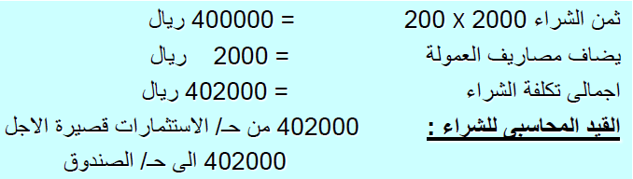

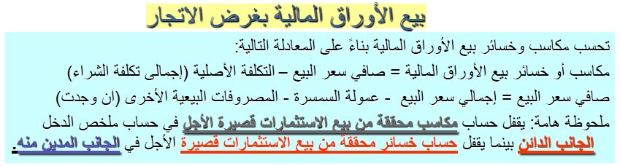
مكاسب يعني ايراد , والايرادات دائنة لأنها تعطيك , وأي حساب يعطيك يكون في الجانب الدائن
خسائر يعني مصروف , والمصروفات مدينة لأنها تأخذ منك , وأي حساب يأخذ منك يكون في الجانب المدين
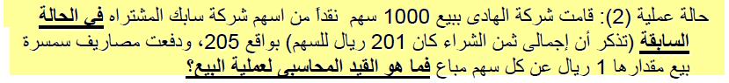
أولا: نقوم بإيجاد المجاهيل في الحالة العملية للوصول الى صافي سعر البيع ثم الوصول الى المكسب/الخسارة
سعر البيع = العدد × السعر ( 1,000 × 205 = 205,000 ريال)
عمولة السمسرة = 1 × 1,000 = 1,000 ريال
ثانيا: نطبق معادلة صافي سعر البيع و معادلة المكسب/الخسارة
صافي سعر البيع = إجمالي سعر البيع - عمولة السمسرة - أي مصروفات أخرى
205,000 - 1,000 = 204,000 ريال (صافي سعر البيع204,000 )
المكسب أو الخسارة = صافي سعر البيع - إجمالي تكلفة الشراء
أولا تكلفة الشراء = 201 × 1,000 = 201,000 (تكلفة الشراء لعدد (1000 سهم) 201,000 ريال)
ثانيا : المكسب أو الخسارة = 204,000 - 201,000 = 3,000 ريال
ثالثا: القيد المحاسبي : في الحالة العملية أعلاه يقول دفعت جميع المبالغ نقدأ
يعني الصندوق هو الذي أخذ المبلغ , يعني أن رصيد الصندوق زاد , يعني أن الصندوق مدين
والقاعدة في القيود المحاسبية أن الحساب الذي يزيد يكون قيده من حـ/
204,000 من حـ/ الصندوق
الى مذكورين
201,000 حـ/ الاستثمارات قصير الأجل
3,000 حـ/ مكاسب محققة من بيع استثمارات قصير الأجل
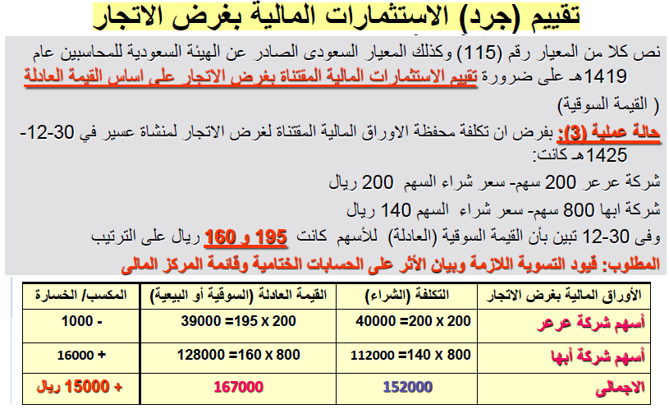

القيود المحاسبية فيحال الربح من بيع الأسهم
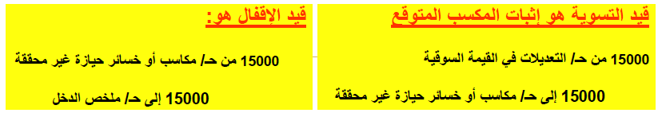

الأثر على ملخص الدخل وقائمة المركز المالي فيحال الربح من بيع الأسهم
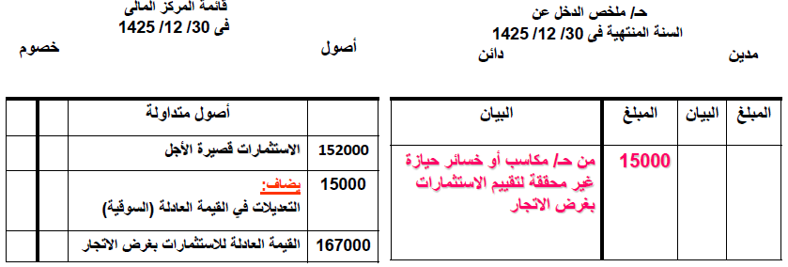

القيود المحاسبية في حال الخسارة من بيع الأسهم
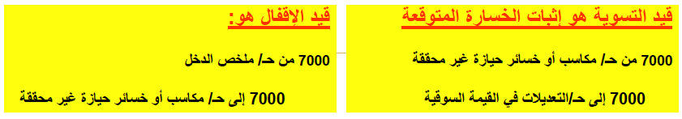

الأثر على ملخص الدخل وقائمة المركز المالي فيحال الربحمن بيع الأسهم
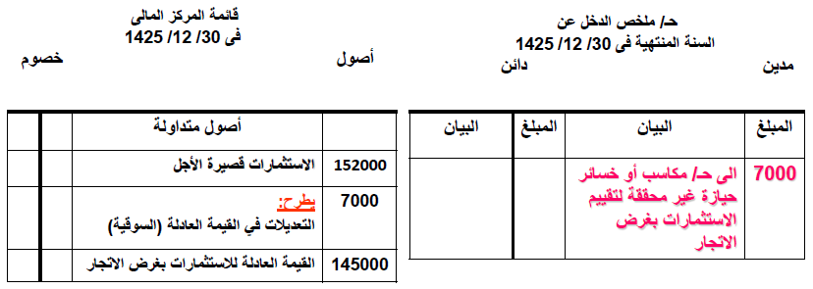

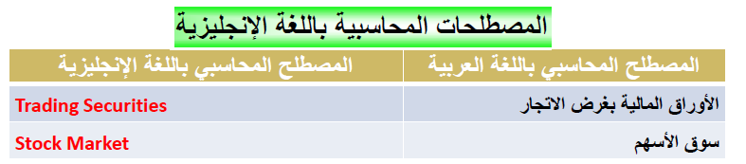

المحاضرة العاشرة
المدينون
تذكيرالمحاسبة2 هي محاسبة يوم30/12(عمليات الجرد لكل ما تملكه المنشأة ولكل ما عليها من التزامات) ومن الأصول التي تملكها المنشأة(الديون المستحقة للمنشأة على الغير ومطلوب التحقق من إمكانية تحصيلها)
مثال المدينون : المنشأة قدمت سلع وخدمات لعملاء ولم تأخذ مقابلها مبالغ في وقت تقديم الخدمة , وكان الاتفاق ان يدفع العملاء هذه المبالغ بالآجل (يسمى العملاء بـ المدينون)
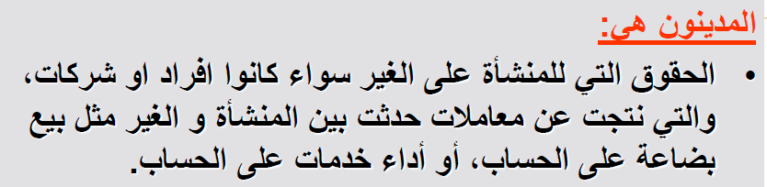

قد لا يتمكن أحد المدينون لأي سبب من دفع ما عليه من التزام تجاه المنشأة وهذه مشكلة حساب المدينون
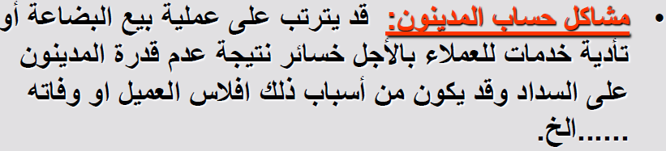
قد لا يتمكن أحد المدينونمن دفع ما عليه إما بشكل دائمأو بشكل مؤقتوهنا يتم تقييم (تصنيف) المدينون
اذا لم يتمكن أحد المدينون من دفع ما عليه بشكل دائم (فهو دين معدوم)
اذا لم يتمكن أحد المدينون من دفع ما عليه بشكل مؤقت (فهو دين مشكوك في تحصله)
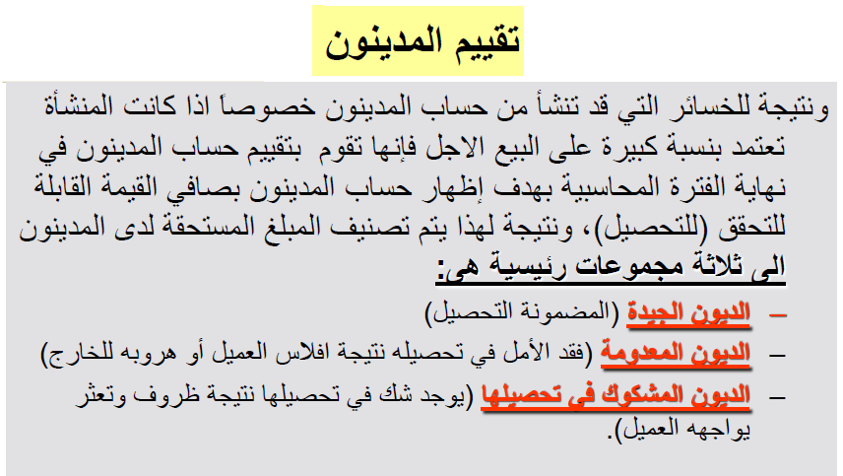

وكما قلنا في قيود التسوية أن الحساب الذي ينقص يكون الى حـ/
والحساب الذي نقص هنا هو حساب المدينون فيكون القيدالى حـ/ المدينون
وفي قيد الاقفال في ملخص الدخل نقص حساب الديون المعدومة فيكون القيدالى حـ/ الديون المعدومة

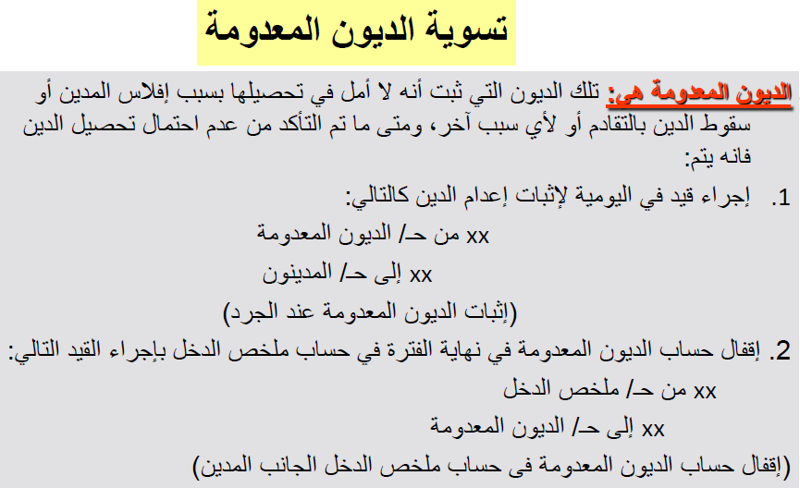

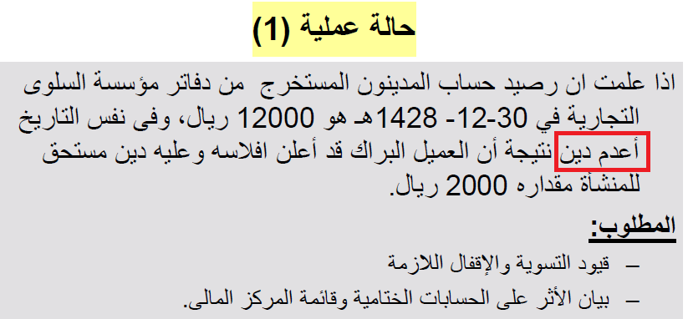
في الحالة العملية أعلاه
جميع الديون المستحقة للمنشأة 12000 ريال
أُعدم دين قدره 2000 ريال (أُعدم يعني أصبح معدوما أي أُنه لن يتم تحصيله نهائيا)
ملاحظة مهمة جدا :
الديون المعدومة يوم 30/12 يتم عمل قيد تسوية وقيد إقفال
الديون المعدومة خلال العام يتم عمل قيد إقفال فقط
قيد الإقفال يكون بكامل الديون المعدومة (الديون المعدومة خلال العام + الديون المعدومة يوم 30/12)
(ما هو الحساب الذي نقص؟ هو حساب المدينون فيكون القيد الى حـ/ المدينون بقيمة الدين المعدوم لهذا العام
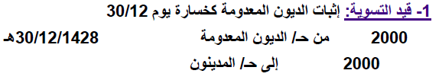
قيد الاقفال
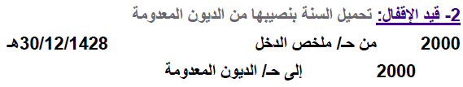

الأثر في حال الديون المعدومة
تكون الديون المعدومة مدينة (2000 ريال) في حساب ملخص الدخل
والمبلغ المتبقي من حساب المدينون (10000 ريال) يكون أصل متداول في قائمة المركز المالي
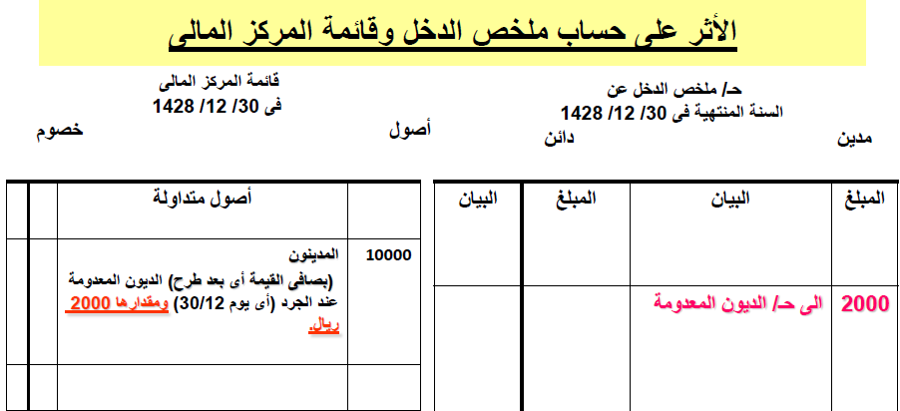

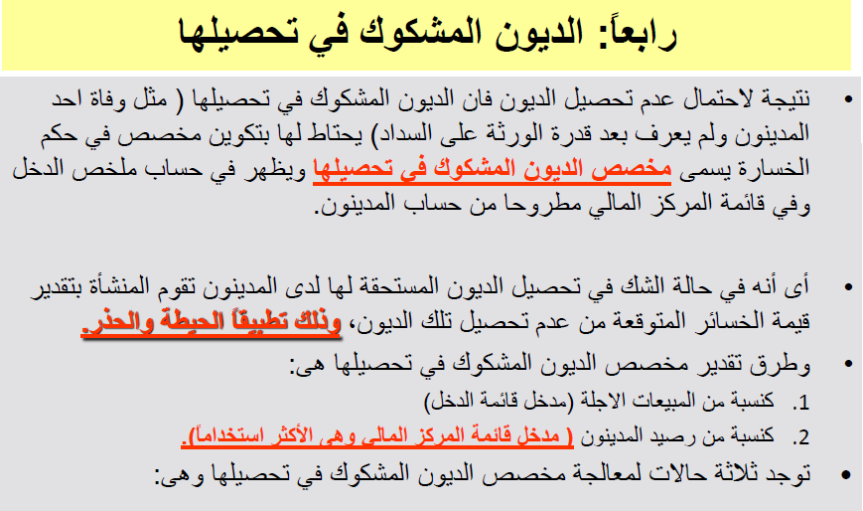
اذا لم يتمكن أحد المدينون من دفع ما عليه بشكل مؤقت (فهو دين مشكوك في تحصله يعني نتوقع أن نحصله)
وهي تمثل خسارة متوقعة (مبدأ الحيطة والحذر) ويتم اثباتها في الدفاتر
يوجد أسلوبين لحساب الديون المشكوك في تحصليها :
الأسلوب الأول : مدخل قائمة الدخل (يتم تحديد نسبة من المبيعات الآجلة)
الأسلوب الثاني : مدخل قائمة المركز المالي (يتم تحديد نسبة من رصيد المدينون بعد طرح الديون المعدومة)
الأسلوب الأول : مدخل قائمة الدخل يعني عن طريق بيانات قائمة الدخل , وكما قلنا أن قائمة الدخل تختص بعمليات شراء وبيع البضاعة , فبعد أن نقوم بعمليات الجرد يوم 30/12 ننظر الى مبلغ المبيعات الآجلة ونأخذ منه نسبة تكون ديون مشكوك في تحصيلها .
الأسلوب الثاني : مدخل قائمة المركز المالي يعني عن طريق بيانات قائمة المركز المالي, فبعد أن نقوم بعمليات الجرد يوم 30/12 ننظر الى رصيد المدينون في قائمة المركز المالي ونطرح منه الديون المعدومة ثم نأخذ منه نسبة تكون ديون مشكوك في تحصيلها .
يتم تحديد النسبة من واقع الخبرات السابقة ومن واقع تحليل آجال الديون

التسوية والاقفال للديون المشكوك في تحصيلها (في حال عدم وجود مخصص سابق له)
ملاحظة هامة جدا: حساب ملخص الدخل يكون فقط في قيود الاقفال و لا يوجد في قيود التسوية في جميع عمليات التسويات والاقفال ماعدا في قيود الديون المشكوك في تحصيلها فإنه يوجد في قيد التسوية ويكون من حـ/ ملخس الدخل
بمعنى أنه إذا وجدت كلمة (من حـ/ ملخص الدخل) في القيد فهو قيد تسوية وليس قيد إقفال كالمعتاد

قاعدة: صافي المدينون = رصيد المدينون – الديون المشكوك في تحصيلها – الديون المعدومة
صافي المدينون تمثل الديون الجيدة (مضمونة التحصيل)

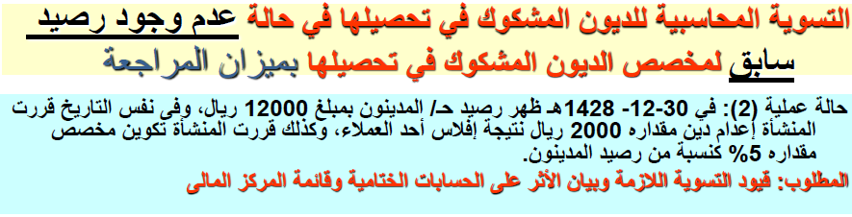
الديون المعدومة = 2000 ريال
مخصص الديون المشكوك في تحصيلها= رصيد المدينون – الديون المعدومة × 5 / 100
12000 – 2000 = 10000 ريال
10000 × 5 /100 = 500 ريال
قاعدة:
صافي المدينون = رصيد المدينون – الديون المشكوك في تحصيلها – الديون المعدومة – مخصص الديون
12000 – 2000 – 500 = 9500 ريال (صافي المدينون أو الديون الجيدة أو مضمونة التحصيل)
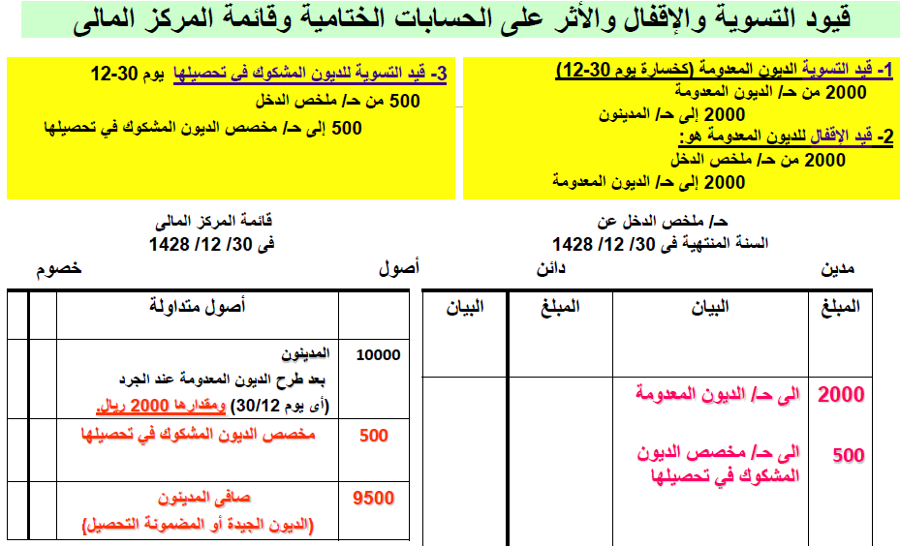
المحاضرة الثانية عشر
تابع المدينون
تذكير المحاسبة2 هي محاسبة يوم30/12(عمليات الجرد لكل ما تملكه المنشأة ولكل ما عليها من التزامات) ومن الأصول التي تملكها المنشأة(الديون المستحقة للمنشأة على الغير ومطلوب التحقق من إمكانية تحصيلها)
أنواع الديون
ديون معدومة : الأمل مفقود في تحصيلها
ديون جيدة (مضمونة) : تحصيلها مضمون
ديون مشكوك في تحصيلها : من المتوقع أن يتم تحصيلها
تقوم المنشآت بتحصيص مبلغ في حساب اسمه مخصص الديون المشكوك في تحصيلها
هذا المخصص يكون عبارة عن خسارة متوقعة تطبيقا لمبدا الحيطة والحذر
ويكون هذا المبلغ عبارة عن نسبة من اجمالي حساب المدينون بعد طرح الديون المعدومة
في المحاضرة 11 كانت التسويات للديون المشكوك في تحصيلها في حال عدم وجود رصيد سابق لمخصص الديون المشكوك في تحصيلها بميزان المراجعة
في هذه المحاضرة التسويات للديون المشكوك في تحصيلها في حال وجود رصيد سابق لمخصص الديون المشكوك في تحصيلها بميزان المراجعة (هذا الرصيد يسمى الرصيد السابق)
في يوم 30/12 عند عمليات الجرد يقوم المحاسبون بتخصيص مبلغ للديون المشكوك في تحصيلها
(هذا المخصص يسمى المخصص المحسوب أو المخصص الجديد)
فإذا وجد المحاسبون أن هناك رصيد سابق في ميزان المراجعة فيقومون بمقارنته مع مخصص يوم 30/12
ويكون له ثلاث حالات
الرصيد السابق يساوي المخصص المحسوب(وهذا لا يحتاج الى قيود تسوية)
الرصيد السابق أكبر من المخصص المحسوب(توجد أرباح بمقدار الفرق بينهما ويحتاج قيود تسوية)
الرصيد السابق أصغر من المخصص المحسوب(توجد خسارة بمقدار الفرق بينهما ويحتاج قيود تسوية)

مثال للتوضيح :

نفترض انك تبي تسافر ,وتوقعت انك راح تخسر في سفرك هذا 15000 ريال , وسافرت وبعدما رجعت جلست تحسب كم دفعت في السفر
اللي دفعته في السفر بيكون له حالة واحدة من ثلاث حالات :
الحالة الأولى : صرفت (15000 ريال)
الحالة الثانية : صرفت أقل من (15000 ريال)
الحالة الثالثة : صرفت أكثر من (15000 ريال)

الحالة الأولى : صرفت (15000 ريال) يعني المخصص يساوي الخسارة المتوقعة فلا يوجد مشكلة

الحالة الثانية : صرفت أقل من (15000 ريال) , لنفرض أنك صرفت 13000 ريال
السابق – المحسوب = 15000 – 13000 = 2000 ريال (يعني عندك 2000 ريال ايراد أو مكسب)
الايراد يكون في الجانب الدائن من حساب ملخص الدخل
2000 من حـ/ مخصص الديون المشكوك في تحصيلها

الحالة الثالثة : صرفت أكثر من (15000 ريال) لنفرض أنك صرفت 16000 ريال
السابق – المحسوب = 15000 – 16000 = (– 1000) ريال (يعني عندك 1000 ريال خسارة)
الخسارة تكون في الجانب المدين من حساب ملخص الدخل
2000 الى حـ/ مخصص الديون المشكوك في تحصيلها

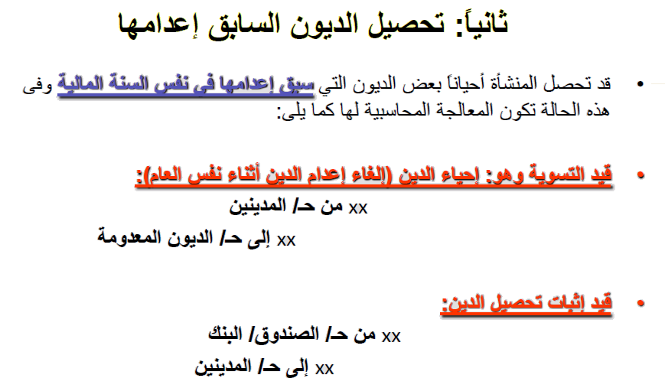

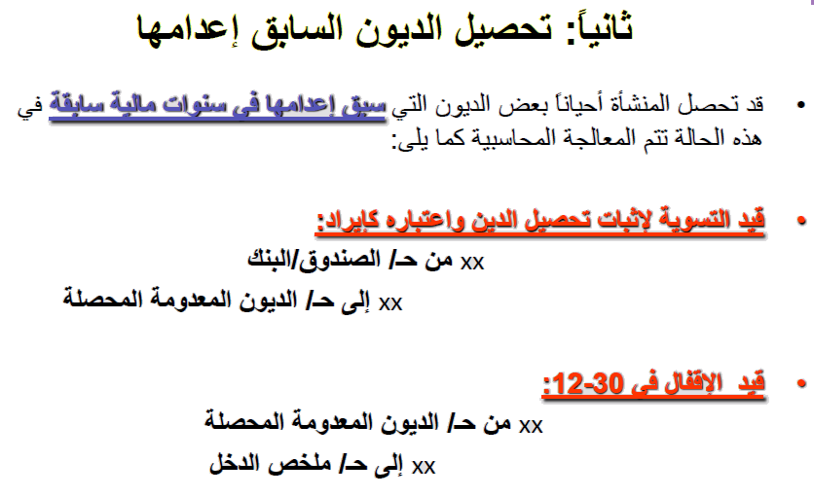
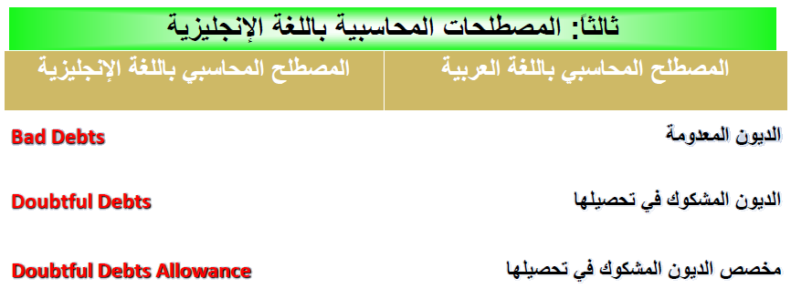

المحاضرة الثالثة عشر
أنوع الأخطاء المحاسبية :
- أخطاء الحذف و السهو (الكلي والجزئي)
- الأخطاء الكتابية ( عند التسجيل في اليومية أو الترحيل للأستاذ أو عند إعداد ميزان المراجعة)
- الأخطاء الفنية (أخطاء التوجيه المحاسبي أو عدم التطبيق السليم للقواعد المحاسبية مثل دائن مكان مدين)
- الأخطاء المتكافئة (المعوضة) أو التي يعوض بعضها بعض , مثل زيادة حساب المدينين بدلا من حساب أوراق القبض , فكلاهما مدين

تصنيف الأخطاء المحاسبية :
- حسب مصدر الخطأ
- أخطاء الحذف والسهو
- أخطاء الارتكاب
- حسب مكان حدوث الخطأ
- اليومية
- الأستاذ
- ميزان المراجعة
- القوائم المالية)
- حسب تأثير الخطأ على توازن ميزان المراجعة:
- أخطاء لا تؤثر على التوازن : مثل الأخطاء المعوضة (حساب مدين مكان حساب مدين)
- أخطاء تؤثر على التوازن : مثل حساب مدين يتم تسجيله على انه دائن أو العكس
- حسب توقيت اكتشاف الخطأ
- أخطاء تكتشف خلال الفترة قبل اقفال الحسابات
- أخطاء تكتشف في فترة مالية تالية

الوسائل المحاسبية لاكتشاف الأخطاء:
- إعداد ميزان المراجعة
- مراجعة كشوف حسابات البنوك ومطابقتها مع دفاتر المنشأة وإعداد مذكرات التسوية
- وجود دورات مستندية واضحة لكل عملية (مشتريات – مبيعات – صرف – قبض ... الخ)
- وجود قسم للمراجعة الداخلية
- المراجعة المستندية
- استخدام اسلوب المصادقات في التحقق من أرصدة العملاء

قواعد تصحيح الأخطاء المحاسبية :
- لا يجوز تصحيح الأخطاء في فتر اليوميةبالكشط أو الشطب أو الكتابة بين السطور
- لا يجوزنزع صفحة من صفحات دفتر اليومية لأن صفحات موثقة ومرقمة بتسلسل
- يجوز التصحيح بالشطب في دفتر الأستاذ على أن يوفع من قام بالتصحيح بحوار التصحيح الذي تم
- تصحيح أخطاء الحذف والسهو بدفتر اليوميةبقيد استدراك ويكتب شرح أسفل القيد لتوضح الخطأ
- أخطاء الارتكاب بدفتر اليومية يمكن تصحيحها بطريقتين :
- الطريقة المطولة وتكون بقيدين
- الطريقة المختصرة وتكون بقيد واحد

